Оглавление
1. Этапы проектирования БД. 2
2. Цели и задачи моделирования на инфологическом уровне. 3
3. Цели и задачи моделирования на даталогическом уровне. 4
4. Цели и задачи моделирования на физическом уровне. 5
5. Инструменты и техники проектирования БД на инфологическом уровне. 7
6. Инструменты и техники проектирования БД на даталогическом уровне. 8
7. Инструменты и техники проектирования БД на физическом уровне. 9
8. Вопросы, проблемы качества БД. 10
9. Роль ТЗ в проектировании ИС. Рассмотреть пример ТЗ (своего). 11
10. Жизненный цикл ПО ИС. 12
11. Стандарты, регламентирующие жизненный цикл ПО. 14
12. Модели жизненного цикла программного обеспечения. 15
13. Каскадная модель. Спиральная модель. 16
14. Обзор методологий (7). Описать одну. 18
15. Методологии и технологии проектирование ИС. Основные требования. 22
16. Структурный подход в проектировании ИС. 25
17. Объектный подход в проектировании ИС. 27
18. Методология функционального моделирования SADT. 30
19. Моделирование потоков данных. 33
20. Моделирование данных. Диаграммы «сущность-связь». 36
21. Стандарты организации ЖЦ ИС и ПО. 37
22. Международный стандарт ISO/IEC 12207. 38
23. Отечественный стандарт ГОСТ 34. 40
24. Методика Оracle CDM. 41

- Этапы проектирования БД.
Базы данных (БД) – это системы хранения информации, обращение к которым может осуществляться через средства управления базами данных. Основное предназначение БД – предоставление пользователю необходимой информации в нужном месте и в нужное время. Базы данных всегда проектируются под конкретное назначение системы.
Система управления базами данных (СУБД) – совокупность программ и языковых средств, предназначенных для управления данными в базе данных, ведения БД и обеспечения взаимодействия её с прикладными программами.
Представьте, что предметная область Вам совершенно неизвестна (например, вы проектируете не очередную БД библиотеки, а информационное хранилище для исследовательского центра кардиохирургии).
Модель базы данных — способ описания БД с помощью формализованного (в т. ч. графического) языка на некотором уровне абстракции.
Получается, что у одной и той же БД может быть несколько моделей, отличающихся уровнем детализации и целью (например, общее описание данных и их взаимосвязей, описание структур данных, описание способов хранения и обработки данных и т. д.). Список требований к любой БД и её моделям:
- адекватность предметной области - БД должна позволять выполнять все необходимые операции, которые объективно нужны в реальной жизни в контексте той работы, для которой она предназначена;
- удобство использования - связано с удобством для программиста;
- производительность - как минимум нужно не допускать создания таких моделей, в которых на ней будет поставлен крест изначально;
- защищённость данных - не только в контексте безопасности (ограничения доступа), но и в том смысле, что с данными не должно происходить никаких случайных непредвиденных изменений.
Для достижения этой цели порой приходится продумывать огромное количество ограничений, реализуемых через специфические объекты БД и даже через отдельный интерфейс в виде набора хранимых процедур.
Процесс проектирования базы данных охватывает несколько основных сфер:
1) проектирование объектов БД (таблицы, представления, индексы, хранимые процедуры, функции) для представления данных предметной области;
2) проектирование интерфейса взаимодействия с базой данных (формы, отчёты и т.д.), то есть проектирование приложений, которые будут сопровождать данные в БД и реализовывать вопросно-ответные отношения на этих данных;
3) проектирование баз данных под конкретную вычислительную среду или информационную технологию (архитектура «клиент-сервер», параллельные архитектуры, распределённая вычислительная среда);
4) проектирование баз данных под назначение системы (интеллектуальный анализ данных, OLAP, OLTP и так далее).
Основные этапы проектирования базы данных:
- анализ предметной области и разработка требований (системный анализ);
- инфологическое (концептуальное) проектирование – создание семантической модели, не зависящей от конкретной СУБД;
- даталогическое (логическое) проектирование – преобразование концептуальной модели в схему БД с учётом конкретной СУБД;
- физическое проектирование – определение способов хранения данных на носителях, создание индексов, настройка параметров СУБД для обеспечения производительности.
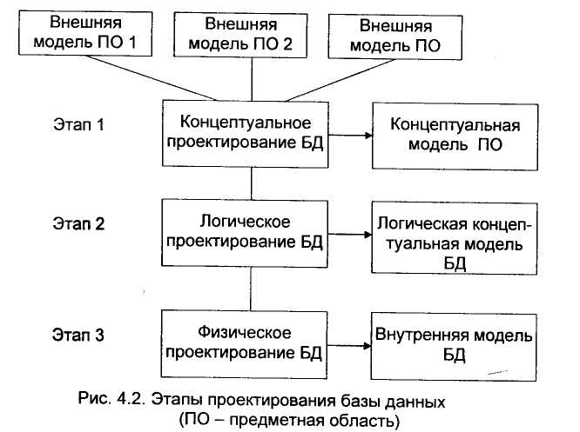
- Цели и задачи моделирования на инфологическом уровне.
В современных условиях эффективное планирование и управление экономическими и политическими структурами, такими, как государственные учреждения, промышленные корпорации, торговые организации, транспорт и др., возможно только на основе интеграции данных соответствующих предметных областей в базах данных и применения систем, обеспечивающих накопление, хранение и манипулирование данными. Полезность базы данных во многом определяется тем, насколько полно она соответствует информационным потребностям той или иной организации и насколько правильно понимаются представленные в ней данные.
Предметная область – это часть реального мира, которая подлежит изучению с целью автоматизации организации управления. Предметной областью информационной системы (ИС) является совокупность объектов, свойства которых и отношения, между которыми интересны для пользователей ИС. Любая предметная область может быть разбита на фрагменты. Каждый фрагмент оперирует со своими объектами и с множеством пользователей, которые имеют свои взгляды на предметную область, поэтому выявление предметной области и её анализ является неотъемлемой частью разработки любой ИС.
Инфологический (концептуальный) уровень (conceptual level) моделирования ставит своей целью создание том числе концептуальной модели, отражающей основные сущности предметной области, их атрибуты и связи (возможно, пока не все) между сущностями. Инфологическое проектирование – это процесс построения семантической модели предметной области. Оно применимо в любой области, ограниченной границами конкретного применения.
Инфологическое моделирование проводится на начальном этапе проектирования БД, его результаты используются на заключительном даталогическом этапе, когда решается проблема конструирования непосредственно базы данных в среде конкретной СУБД. Также инфологическая модель служит средством коммуникации на разных стадиях жизненного цикла БД.
Исследование предметной области как раз и представляет основную сложность, разделяющуюся на следующие локальные проблемы:
- извлечение информации;
- глубина исследования;
- границы исследования.
Извлечение информации — универсальная проблема для любого проекта (даже вне контекста баз данных). Как правило, у заказчика нет готового полного технического описания проекта, потому необходимо организовать сбор требований к проекту, и в них выделить те требования, которые прямо или косвенно относятся к базе данных.
Существует множество техник выявления требований (интервью, работа с фокусными группами, анкетирование, семинары и мозговой штурм, наблюдение, прототипирование, анализ документов, моделирование процессов и взаимодействий и т.д. и т.п.). Вне зависимости от выбранного подхода процесс будет долгим, итерационным и направленным на решение главной задачи: собрать максимально корректную информацию в полном объёме. И это приводит нас к следующей локальной проблеме.
Глубина исследования — недостаточно выявить лишь некоторые сущности и некоторые их атрибуты. Необходимо выявить их все.
Проблема усложняется в силу того, что в общем случае — это не задача заказчика — продумывать все возможные детали, нюансы, аспекты. Это задача именно проектировщика базы данных. И задача весьма серьёзная, т.к. неудача в её решении почти гарантированно приведёт к тому, что база данных будет неадекватна предметной области.
С другой стороны, есть опасность выйти за границы проекта и столкнуться со следующей проблемой.
Границы исследования — проблема часто не техническая, а управленческая, но от этого она не становится проще: в силу настояния заказчика или из технических соображений в базу данных могут начать попадать сущности, вполне реально существующие и связанные с предметной областью, но не актуальные для реализуемого проекта.
Чтобы избежать этого эффекта (он называется «размытие границ») применяются специальные техники, не относящиеся к тематике данной книги, однако всегда стоит удерживать в голове, базу данных чего мы проектируем. И поднимать вопрос о том, не вышли ли мы за границы проекта, если возникают сомнения, что те или иные сущности реального мира имеют отношение к проектируемой базе данных.

- Цели и задачи моделирования на даталогическом уровне.
Проектирование, в частности реляционных БД, производится методом последовательных приближений к удовлетворительному набору схем отношений и начинается с представления предметной области в виде одного или нескольких отношений.
Для реляционной модели данных даталогическая модель – набор схем отношений, отражающих сущности и их связи. На этапе логического проектирования учитывается специфика конкретной модели данных, но может не учитываться специфика конкретной СУБД.
Реляционная БД содержит как структурную, так и семантическую информацию. Структура базы данных определяется числом и видом включённых в неё отношений, и связями типа «один ко многим», существующими между кортежами этих отношений. Семантическая часть описывает множество функциональных зависимостей, существующих между атрибутами этих отношений. Если даны два атрибута X и Y некоторого отношения, то говорят, что Y функционально зависит от X, если в любой момент времени каждому значению X соответствует ровно одно значение Y.
Даталогический уровень (часто его называют «логическим») моделирования детализирует инфологическую модель, превращая её в логическую схему, на которой ранее выявленные сущности, атрибуты и связи оформляются согласно правилам моделирования для выбранного вида БД (возможно, даже с учётом конкретной СУБД).
Здесь не прекращается анализ предметной области (скорее всего, появятся новые вопросы, ответы на которые вынудят нас внести изменения в инфологическую модель), но особое внимание на данном уровне стоит уделить уже рассмотренным ранее требованиям, предъявляемым к любой базе данных.
Поскольку именно на даталогическом уровне формируется будущая структура базы данных, все принятые здесь решения (и, увы, допущенные ошибки) будут очень сильно влиять на степень адекватности базы данных предметной области, на удобство использования базы данных, на её производительность и защищённость её данных.
Какие таблицы создать? Почему именно такие? Может быть, есть лучший вариант? Какие у этих таблиц будут поля (а также какие у этих полей будут типы данных и иные свойства)? Какие ключи использовать? Какие связи и как именно устанавливать? Может быть, уже видна часть индексов и представлений? Достаточно ли наша схема базы данных нормализована? Не подвержена ли она каким-то аномалиям? На все эти и многие другие вопросы придётся искать ответы в процессе проектирования базы данных на даталогическом уровне.
Если свести вышесказанное буквально к двум фразам, то получится:
- цель проектирования на даталогическом уровне — создать структуру будущей базы данных;
- задача проектирования на даталогическом уровне — сделать создаваемую структуру максимально качественной, избавленной от обнаружимых на данном этапе проблем.
Предвидеть и заранее устранить все проблемы всё равно не получится — и это совершенно нормально. Но в наших силах — хотя бы избавиться от наиболее очевидных, типичных ошибок. Достичь этого во многом помогает т. н. «восходящее проектирование»: мы уже видим структуру базы данных и уже можем анализировать, к каким результатам приведёт выполнение тех или иных запросов на такой структуре. И пока «дела не зашли слишком далеко», мы можем легко изменить структуру базы данных, если видим, что она обладает тем или иным недостатком.
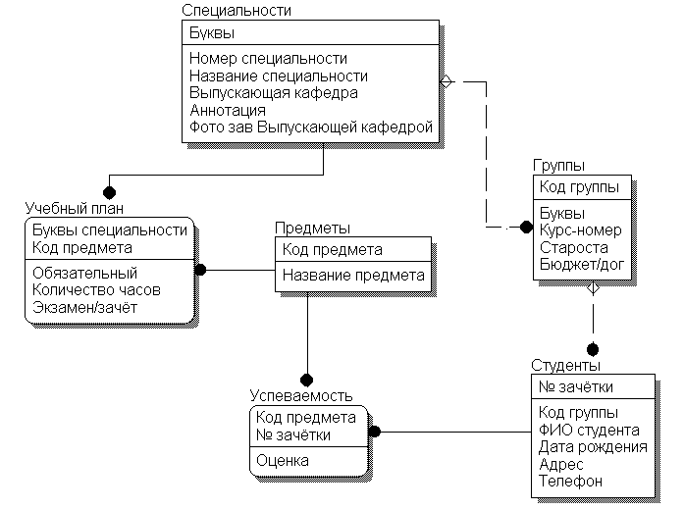

- Цели и задачи моделирования на физическом уровне.
Физический уровень (physical level) моделирования продолжает детализацию и позволяет создать так называемую "физическую схему" ("physical schema"), на которой максимально учитываются технические особенности работы конкретной СУБД и её возможности по организации и управлению структурами разрабатываемой БД и данными в ней.
Физическое проектирование – это создание схемы базы данных для конкретной СУБД. Физическая модель содержит всю информацию, необходимую для реализации конкретной БД.
Результатам физического проектирования является сама база данных. Так как стандартов на объекты БД не существует (нет стандарта на типы данных), физическая модель зависит от конкретной реализации СУБД. Следовательно, одной и той же логической модели могут соответствовать несколько разных физических моделей. Перед физическим проектированием необходимо выбрать СУБД.
Начиная с этого момента, мы вступаем в область, в которой очень мало универсальных решений, поскольку, как следует из определения физического уровня моделирования, мы будем вынуждены максимально учитывать технические особенности и возможности конкретной СУБД. И всё же некоторые общие цели и задачи можно выделить даже здесь, т.к. особый интерес для нас представляют:
- права доступа;
- кодировки;
- методы доступа;
- индексы;
- настройки СУБД.
Права доступа. В относительно небольших и простых проектах предполагается, что взаимодействие с СУБД идёт от имени одного пользователя — работающее с СУБД приложение всегда авторизуется с использованием одной и той же пары «логин-пароль», и само контролирует права своих пользователей.
Этот вариант получил широкое распространение из-за своей простоты и скорости реализации. Но если мы рассмотрим ситуацию, когда с одной и той же базой данных может работать много разных приложений, а к безопасности предъявляются повышенные требования, имеет смысл переложить аутентификацию и контроль прав доступа на СУБД.
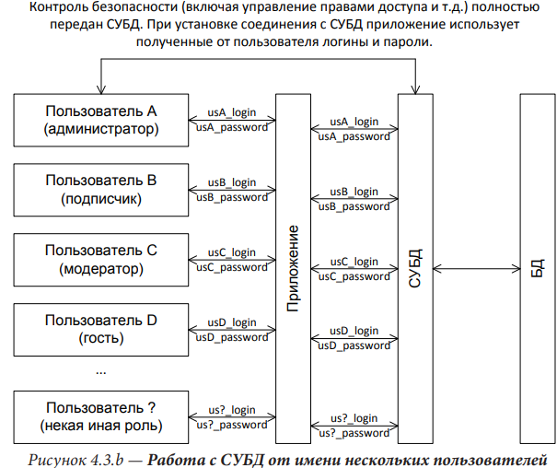
Кодировки. Одной из самых частых ошибок начинающих при проектировании баз данных является недостаточное внимание кодировкам символов.
Ситуация многократно усугубляется тем, что русскоговорящие разработчики часто используют русифицированное программное обеспечение (включая операционную систему), что приводит к автоматической конфигурации СУБД таким образом, что на компьютере у разработчика «всё работает». А при переносе на полноценный сервер — перестаёт.
Если при проектировании СУБД не указать явным образом кодировки базы данных, таблиц (а в некоторых СУБД — даже отдельных полей таблиц), то при переносе модели базы данных в СУБД все кодировки будут выставлены «по умолчанию», т. е. взяты из настроек той СУБД, в которую импортируется база данных.
Методы доступа (storage engine, database engine) — программный компонент, используемый СУБД для добавления, чтения, обновления и удаления данных.
Если полагаться на настройки по умолчанию, могут возникнуть проблемы с производительностью, контролем ссылочной целостности (да, до сих пор существуют методы доступа, не поддерживающие такой контроль), транзакциями, блокировками таблиц при операциях модификации, репликациями, масштабированием и т.д.
Метод доступа всецело определяет поведение базы данных на самом низком уровне — на уровне файлов, в которых хранятся данные. Потому всегда стоит указывать метод доступа явно, если выбранная вами СУБД это позволяет.
Индексы (index) — специальная структура базы данных, используемая для ускорения поиска записей и физического доступа к записям.
Многие индексы (например, уникальные или на полях, по которым очевидно очень часто будет выполняться поиск), как правило, видны ещё на даталогическом уровне моделирования — и там же создаются. Но для того и существует физический уровень, чтобы не только ещё раз проверить, не забыт ли какой-то из «очевидных» индексов, но и выполнить серию дополнительных действий:
- наполнить базу данных тестовыми данными, максимально приближенными к реальным (как по объёму, так и по содержанию);
- на основе уже имеющейся информации о типичных запросах провести нагрузочное тестирование;
- определить те узкие места в производительности базы данных, которые можно устранить с использованием индексов;
- создать необходимые индексы;
- сделать пометку на будущее о необходимости периодической проверки эффективности созданных индексов как в процессе разработки базы данных и работающих с ней приложений, так и в процессе реальной работы созданного проекта.
Создание и удаление индексов (за исключением уникальных и первичных) влияет не на структуру и логику работы базы данных, а на её производительность. Поэтому вносить соответствующие правки можно смело и в любой момент времени (хоть и предполагается, что при правильном проектировании этот момент наступит раньше, чем с базой данных начнут работать реальные пользователи).
Настройки СУБД. Вопрос «как настроить СУБД?» без указания сотен дополнительных деталей звучит так же абстрактно и нелепо, как и, например, вопрос «как приготовить еду?» или «как нарисовать картину?».
Самый честный совет, который можно дать начинающим разработчикам баз данных, звучит так: не меняйте никакие настройки СУБД, если вы не понимаете совершенно чётко, что именно, почему, зачем и как вы делаете. В большинстве случаев настройки СУБД по умолчанию «оптимизированы» под широкий спектр типичных решений, к которым, скорее всего, и относится ваша база данных.
Если же создаваемый вами продукт выходит за рамки «типичных», то вот эти его отличительные особенности вы и должны учитывать, изучая документацию и экспериментируя с настройками СУБД.
И обязательно помните о двух вещах:
- создавайте резервные копии перед каждым внесением изменений;
- многократно всё проверьте на тестовом окружении перед тем, как вносить правки в настройки СУБД, с которой уже работают реальные пользователи.
Единственное, что нерушимо объединяет все классификации уровней моделирования БД — это идея возможности нисходящего и восходящего проектирования, а также тот факт, что с каждым следующим, более низким уровнем, возрастает детализация модели и усиливается её привязка к СУБД конкретного типа, конкретного производителя, конкретной версии и т. д.
Нисходящее проектирование (top-down design) — в контексте проектирования БД часто называется «проектированием от предметной области», предполагает движения от самого высокого уровня моделирования (инфологического) вниз к самому низкому (физическому).
Восходящее проектирование (bottom-up design) — в контексте проектирования БД часто называется «проектированием от запросов», предполагает движения от самого низкого уровня моделирования (физического) вверх к самому высокому (инфологическому).
На практике, чтобы получившаяся БД удовлетворяла всем ключевым требованиям, оба направления проектирования применяются попеременно. Отсюда следует, что процесс проектирования является итерационным, и невозможно «сделать и забыть» модель на каком-то уровне, полностью переключившись на другой.
- Инструменты и техники проектирования БД на инфологическом уровне.

Перед началом разработки базы данных необходимо выбрать модель данных и определить основные объекты предметной области.
Модель данных (МД) – совокупность правил порождения структур данных в БД, операций над ними, ограничений целостности, определяющих допустимые связи и значения данных, последовательность их изменения.
Проектирование на инфологическом уровне предполагает интенсивное обсуждение формируемой модели с заказчиком, и потому там применяются такие средства, которые были бы доступны и понятны «не техническому» человеку (который, например, может быть глубочайшим экспертом в международной логистике или иной предметной области, но совершенно не обязан понимать технические тонкости работы баз данных).
К инструментам инфологического проектирования можно отнести:
- текстовый редактор;
- графические формы — в виде семантических моделей, графовых моделей и UML-диаграмм;
- IDE со встроенными средствами разработки.
В ходе проектирования необходимо определить все типы связей в предметной области:
- ассоциация (association) - наличие связи между экземплярами классов. Может быть однонаправленной и двунаправленной (следует избегать).
- зависимость (dependency) - связь между двумя объектами, в которой изменение одного (независимого) может привести к изменению другого (зависимого).
- обобщение / наследование (generalization / inheritance) - ассоциация, при которой любой объект одного класса (подтипа) может быть обобщён до другого класса, иногда называемым супертипом.
- агрегация (aggregation) - ассоциация типа "целое-часть", где "часть" может существовать отдельно от "целого".
- композиция (composition) - более сильная разновидность агрегации, где "часть" может принадлежать только единственному "целому", при этом "часть" создаётся и уничтожается только вместе со своим "целым" (вложенные классы).

- Инструменты и техники проектирования БД на даталогическом уровне.
Начиная с даталогического уровня, мы уже в куда большей степени ориентируемся на технических специалистов, поэтому используемые здесь решения могут быть непонятны заказчику — и это нормально, т. к. мы будем вносить необходимые правки в инфологическую модель и продолжать говорить с заказчиком «на его языке», не перегружая его техническими подробностями.
И первое, что стоит сделать техническим специалистам — это прийти к нескольким ключевым соглашениям, которые в общем случае можно поделить на две группы:
- соглашения относительно СУБД:
- вид СУБД.
- конкретный продукт (конкретная СУБД).
- минимальная поддерживаемая версия выбранной конкретной СУБД.
- инфраструктурные особенности выбранной конкретной СУБД.
- соглашения относительно БД:
- соглашения об именовании структур.
- соглашения об оформлении SQL-кода.
- соглашения о комментариях.
- иные специфические соглашения, зависящие от проекта (например, соглашения об API197 в виде представлений и хранимых подпрограмм).
Отсутствие или недостаточная проработанность подобных соглашений очень сильно снижает такое свойство базы данных как удобство использования.
Для даталогического уровня нам нужны специализированные инструменты, позволяющие оптимальным образом формировать структуру базы данных, многократно её пересматривать и анализировать, а в конечном итоге и экспортировать в полноценный SQL-код для импорта в СУБД.
Каждый производитель СУБД традиционно предоставляет свои собственные инструменты:
- MySQL Workbench для MySQL;
- SQL Server Management Studio для MS SQL Server;
- SQL Developer Data Modeler для Oracle;
- и так далее — таких инструментов очень много.
Нормализация – это декомпозиция отношения, находящегося в предыдущей нормальной форме, в два или более отношения, удовлетворяющих следующей нормальной форме. Цель нормализации: экономия памяти, устранение избыточности, исключение противоречия, упрощение управления.
Проблемы ненормализованных таблиц:
• избыточность данных (повторение информации);
• аномалии обновления (в разных местах разные данные);
• аномалии удаления;
• аномалии ввода.
Основные свойства НФ:
1) каждая следующая НФ в некотором смысле лучше предыдущей;
2) при переходе к следующей НФ свойства предыдущих сохраняются.
Процесс проектирования – процесс нормализации схем отношений, причём каждая следующая нормальная форма обладает свойствами лучшими, чем предыдущая. Каждой нормальной форме соответствует некоторый определённый набор ограничений.
Результатом логического проектирования является ER-диаграмма. В свою очередь, ER-диаграмма – это логическая модель предметной области. Она отображает отношения набора сущностей, хранящиеся в БД. Можно сказать, что ER-диаграммы объясняют логическую структуру базы данных.
Для проектирования схем отношении используют так называемые «CASE-средства» – программные средства, поддерживающая процессы создания и сопровождения информационных систем, в частности баз данных. Обычно для проектирования БД используют программу ERWin – средство моделирования диаграмм «сущность-связь». Модели представлены в нотациях «IDEF1Х» или «IE» («куриная лапка», «Crow’s Foot»), отражающих сущности предметной области и присущие им атрибуты, связи между ними и ограничения, есть поддержка индексов.
- Инструменты и техники проектирования БД на физическом уровне.

Физическая модель данных — это описание способа физической реализации базы данных в среде хранения. Она включает в себя описание структур хранения данных (файлов, блоков, страниц), методов доступа к ним и стратегий размещения на носителях.
Что касается техник и подходов к принятию необходимых решений, то ничего принципиально нового здесь не добавляется — мы всё также должны собирать информацию от:
- заказчика — чтобы максимально полно понять специфику проекта, границы бюджета (это может ощутимо повлиять на выбор доступных нам конфигураций СУБД), типичные сценарии работы с базой данных и т. д.;
- разработчиков взаимодействующего с базой данных приложения (или приложений, если их несколько) — чтобы более точно спрогнозировать типичную форму нагрузки на базу данных, увидеть специфику выполняемых запросов, оценить требования к безопасности и т. д.;
- технических специалистов (если это — не мы) дата-центра (или облачного сервиса), в котором будет расположена СУБД с нашей базой данных — чтобы заблаговременно знать все ключевые ограничения и доступные нам возможности по настройке СУБД и инфраструктуры.
Поскольку интересующая нас информация крайне разнообразна по составу и форме представления, мы можем использовать для её организации и интеграции в модель базы данных любой из рассмотренных ранее инструментов.
Как минимум, управление кодировками, методами доступа и индексами доступно практически в любом инструменте моделирования на даталогическом уровне. Причём те инструменты, которые на даталогическом уровне были отмечены как излишне узкоспециализированные, здесь, напротив, могут оказаться наиболее полезными.
Что касается управления правами доступа и настройками СУБД, то самым выгодным инструментом здесь будет такой, который позволит вам автоматически настраивать эти параметры каждый раз при генерации базы данных и/или развёртывании её в СУБД. Т. е. такой инструмент должен уметь автоматически выполнять в нужный момент времени набор SQL-запросов, модифицировать текстовые файлы, вносить изменения в реестр Windows и т. д.
Всеми этими (и множеством других) возможностями обладают DevOps-инструменты:
- консоли администрирования СУБД (Management Consoles);
- анализаторы запросов (Query Analyzers / Explain Plan);
- инструменты нагрузочного тестирования.
Эксперименты с тестовыми данными, автодокументирования, разные подходы к хранению и обработке информации, в том числе денормализация.
Результатом этого этапа является физическая схема базы данных, которая обычно представляет собой набор скриптов на языке SQL (DDL) для создания базы, таблиц, индексов и пользователей, а также документацию по настройке серверов. Качество физического моделирования проверяется нагрузочным тестированием: если база «тормозит» под нагрузкой, значит, физическая модель требует оптимизации.

- Вопросы, проблемы качества БД.
При проектировании БД решается две проблемы:
1) «как отобразить объекты предметной области в абстрактные модели?»;
2) «как обеспечить эффективность выполнения запросов к БД, то есть как, имея ввиду особенности конкретной СУБД, расположить данные во внешней памяти и создание каких дополнительных структур может потребоваться?».
Принципы обеспечения качества БД.
Полнота. Одной из частых ошибок начинающих разработчиков баз данных является неполный анализ предметной области и, как следствие, отсутствие в базе данных той или иной информации. Например, описывая сотрудника некоей организации указывают лишь ФИО и дату рождения, но забывают про адрес проживания, телефоны, адреса электронной почты, паспортные данные и т. д.
Уникальность («требование неизбыточности данных»). С момента, как в базе данных в двух и более местах начинают храниться одни и те же данные, возникновение проблем становится исключительно вопросом времени — и эти проблемы точно будут. Если в силу неких (непреодолимых ли?) обстоятельств уникальности хранения части данных не удаётся добиться, следует приложить максимум усилий и встроенными средствами СУБД обеспечить синхронизированность этих данных.
Учёт изменений во времени. Представим тривиальный пример: две крупных фирмы собираются подписать контракт на поставку широкого спектра продукции; в момент переговоров цена на все позиции устраивала покупающую сторону; в момент подписания контракта цена уже успела измениться, и теперь никто не помнит точных значений цен по сотням позиций продукции на день переговоров.
Если бы база данных учитывала изменение цены во времени, такой проблемы не возникло бы, т. к. цена продукции на день переговоров была бы точно известна.
К этой же проблеме косвенно относится несвоевременное обновление кэширующих таблиц и полей (если таковые присутствуют в базе данных) и в целом выполнение требования актуальности данных.
Корректность (валидность). В случае жёстких ограничений мы упрощаем обработку данных, но ставим в тупик, если реальные данные не соответствуют нашим правилам (что указать, если такового нет в списке, а вписать свой вариант нельзя?). При увеличении гибкости мы облегчаем жизнь пользователям, но усложняем обработку данных. Есть гибридные решения (подсказки при вводе, выбор, возможность добавить свой), но они требуют дополнительных усилий по реализации и имеют свои ограничения.
Точность. С одной стороны, может показаться, что «чем точнее, тем лучше». Но стоит помнить, что так мы увеличиваем объём хранимых данных и рискуем получить проблемы с точностью вычислений (дробные величины, как правило, хранятся и обрабатываются с приближённой точностью).
Единообразие представления. Достаточно странно видеть, что дата рождения сотрудника хранится с точностью до дня, а дата рождения ребёнка сотрудника хранится с точностью до секунды. Или что рабочий телефон сотрудника хранится с кодом страны и оператора, а личный — без этих кодов.
Ур-ь | Описание | Примеры проблем
5 | Не обнаружено сколь бы то ни было серьёзных проблем. БД логична, последовательна, допускает простую поддержку и доработку. | -
4 | Возникают проблемы, не влияющие на работающие с БД приложения. Такие проблемы достаточно легко обнаружить и исправить. | Типы данных не унифицированы, обязательные поля не отмечены как NOT NULL, не проставлены уникальные индексы, имена полей не всегда очевидны.
3 | С базой данных есть серьёзные проблемы, очевидно влияющие на работу пользователей (сбои, низкая производительность и т.д.) | Не проставлены первичные ключи, не проставлены индексы (в т.ч. на внешних ключах), типы данных требуют конвертации во многих запросах, нарушена часть рассмотренных в начале данной главы принципов.
2 | С базой данных есть критические проблемы, периодически приводящие к неработоспособности работающих с ней приложений. | Нарушено большинство рассмотренных в начале данной главы принципов, присутствуют аномалии работы с данными.
1 | База данных практически неработоспособна. | Нарушены все рассмотренные в начале данной главы принципы, нарушены фундаментальные требования к БД, присутствуют многочисленные аномалии работы с данными.
Главным техническим ср-ом обеспечения кач. в СУБД является механизм Целостности данных (Data Integrity) – система правил и ограничений, которые она проверяет автоматически перед записью данных.
1) сущностная целостность (Entity Integrity): гарантирует, что каждая строка таблицы уникальна (наличие Первичного ключа) и не равна NULL;
2) ссылочная целостность (Referential Integrity): гарантирует, что внешние ключи ссылаются только на существующие записи (нельзя создать заказ для несуществующего клиента);
3) семантическая целостность (Доменная): соответствие данных типу и логике (Constraints CHECK, NOT NULL, триггеры).
- Роль ТЗ в проектировании ИС. Рассмотреть пример ТЗ (своего).
ТЗ (Техническое задание) — это основной документ, определяющий требования к информационной системе и порядок её создания.
Роли ТЗ:
1) юридическая – служит правовым основанием для начала работ и главным аргументом при приемке (соответствует/не соответствует);
2) коммуникационная – единый «язык» между заказчиком и разработчиком, устраняющий двусмысленность ожиданий;
3) проектировочная – определяет архитектуру, функциональные возможности, ограничения и требования к безопасности системы;
4) контрольная – позволяет оценить сроки, бюджет и объем необходимых ресурсов;
5) оценочная – на основе ТЗ составляются методики испытаний и чек-листы для тестирования.
ТЗ может иметь следующую структуру (на примере работ ЧГУ):
Введение
1. Основания для разработки
2. Назначение разработки
3. Требования к программному обеспечению
3.1. Требования к функциональным характеристикам
3.2. Требования к надёжности
3.3. Условия эксплуатации
3.4. Требования к составу и параметрам технических средств
3.5. Требования к информационной и программной совместимости
3.6. Требования к маркировке и упаковке
3.7. Требования к транспортированию и хранению
3.8. Специальные требования
3.9. Требования экономических показателей
4. Требование к программной документации
4.1. Содержание расчётно-пояснительной записки
4.2. Требования к оформлению
5. Стадии и этапы разработки
6. Порядок контроля и приёмки
Техническое задание является фундаментальным нормативно-техническим документом, который детерминирует архитектурный облик и функциональный объем информационной системы, устанавливая юридически значимый паритет между ожиданиями заказчика и обязательствами исполнителя. Оно выполняет роль базиса для верификации и валидации проектных решений, выступая объективным критерием оценки качества системы на этапе приемо-сдаточных испытаний и минимизируя риски нецелевого расходования ресурсов за счет фиксации жестких границ проекта.

- Жизненный цикл ПО ИС.
Информационная система = БД + приложение работы с ней.
Любая информационная система, подобно живому организму, проходит путь от «рождения» (возникновения идеи) до «смерти» (полного устаревания и вывода из эксплуатации). В инженерии программного обеспечения этот путь строго регламентирован и носит название «Жизненный цикл». Понимание этого процесса необходимо для того, чтобы управление проектом было предсказуемым, а бюджет и сроки — контролируемыми.
Жизненный цикл программного обеспечения (ПО) – непрерывный процесс, начинающийся c момента появления идеи создания некоторого ПО заканчивающийся в момент его полного изъятия фирмой-разработчиком или фирмой, выполнявшей сопровождение.
Состав процессов жизненного цикла регламентируется международным стандартом ISO/1EC 12207: 1995 «Information Technologe - Software Life Cycle Processes» («Информационные технологии - Процессы жизненного цикла программного обеспечения»).
ISO - International Organization for Standardization - Международная организация по стандартизации. IЕС - International Electrotechnical Commission - Международная комиссия по электротехнике.
Под стадией создания ПО понимается часть процесса создания ПО, ограниченная некоторыми временными рамками, и заканчивающаяся выпуском какого-то конкретного продукта (моделей ПО, программных компонентов, документации), определяемого заданными для этой стадии требованиями.
По стандарту процесс разработки включает следующие действия:
1) подготовительную работу - выбор модели жизненного цикла, стандартов, методов и средств разработки, а также составление плана работ;
2) анализ требовании к системе - определение её функциональных возможностей, пользовательских требований, требований к надёжности и безопасности, требований к внешним интерфейсам и т. д.;
3) проектирование архитектуры системы - определение состава необходимого оборудования, ПО и операций, выполняемых обслуживающим персоналом;
4) анализ требований к ПО - определение функциональных возможностей, включая характеристики производительности, среды функционирования компонентов, внешних интерфейсов, спецификаций надёжности и безопасности, эргономических требований, требований к используемым данным, установке, приёмке, пользовательской документации, эксплуатации и сопровождению;
5) проектирование архитектуры ПО - определение структуры ПО, документирование интерфейсов его компонентов, разработку предварительной версии пользовательской документации, а также требований к тестам и плана интеграции;
6) детальное проектирование ПО – подробное описание компонентов ПО и интерфейсов между ними, обновление пользовательской документации, разработка и документирование требований к тестам и плана тестирования компонентов ПО, обновление плана интеграции компонентов;
7) кодирование и тестирование ПО – разработку и документирование каждого компонента, а также совокупности тестовых процедур и данных для их тестирования, тестирование компонентов, обновление пользовательской документации, обновление плана интеграции ПО;
8) интеграцию ПО - сборку программных компонентов в соответствии с планом интеграции и тестирование ПО на соответствие квалификационным требованиям, представляющих собой набор критериев или условий, которые необходимо выполнить, чтобы квалифицировать программный продукт, как соответствующий своим спецификациям и готовый к использованию в заданных условиях эксплуатации;
9) квалификационное тестирование ПО - тестирование ПО в присутствии заказчика для демонстрации его соответствия требованиям и готовности к эксплуатации, при этом проверяется также готовность и полнота технической и пользовательской документации;
10) интеграцию системы - сборку всех компонентов системы, включая ПО и оборудование;
11) квалификационное тестирование системы - тестирование системы на соответствие требованиям к ней и проверка оформления и полноты документации;
12) установку ПО - установку ПО на оборудовании заказчика и проверку его работоспособности;
13) приёмку ПО - оценку результатов квалификационного тестирования ПО и системы в целом и документирование результатов оценки совместно с заказчиком, окончательную передачу ПО заказчику.
Указанные действия можно сгруппировать, условно выделив следующие основные этапы разработки программного обеспечения:
1) постановка задачи (стадия «Техническое задание»);
2) анализ требований и разработка спецификаций (стадия «Эскизный проект»);
3) проектирование (стадия «Технический проект»);
4) реализация (стадия «Рабочий проект»).
5) внедрение - установка ПО на оборудование заказчика, обучение пользователей, конвертация данных из старых систем;
6) эксплуатация - поддержка работы системы, исправление найденных ошибок и модернизация;
7) списание (Retirement) - финал жизни системы; перенос данных в архив или новую систему и прекращение поддержки старой.
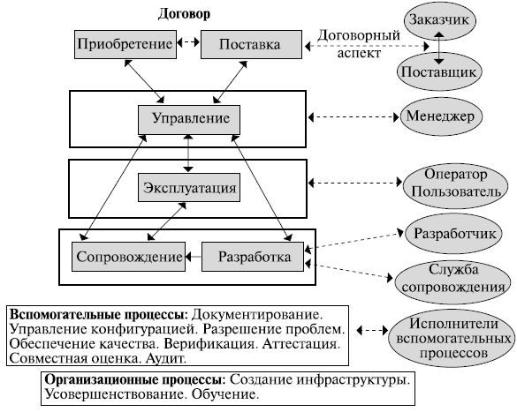

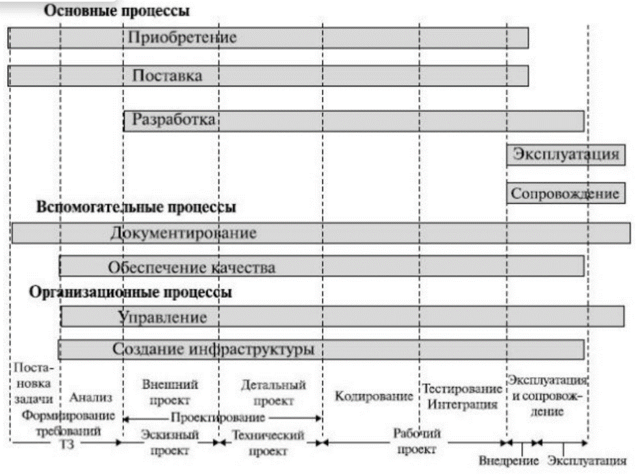
Границы каждой стадии жизненного цикла программного обеспечения определены некоторыми моментами времени, в которые необходимо принимать определённые критические решения и, следовательно, достигать определённых ключевых целей.
Суть управления жизненным циклом заключается в том, чтобы сделать процесс разработки прозрачным. Если мы не понимаем, на какой стадии находимся, мы не можем гарантировать качество продукта. Стандарты ЖЦ (такие как ISO 12207 или ГОСТ 34) предоставляют общий язык для заказчиков и разработчиков, определяя входные и выходные документы для каждого этапа.
- Стандарты, регламентирующие жизненный цикл ПО.
Жизненный цикл программного обеспечения (ПО) – непрерывный процесс, начинающийся c момента появления идеи создания некоторого ПО заканчивающийся в момент его полного изъятия фирмой-разработчиком или фирмой, выполнявшей сопровождение.
Существует целый ряд стандартов, регламентирующих ЖЦ ПО, а в некоторых случаях и процессы разработки. Значительный вклад в теорию проектирования и разработки информационных систем внесла компания IBM, предложив ещё в середине 1970-х годов методологию BSP (Business System Planning - методология организационного планирования). Метод структурирования информации с использованием матриц пересечения бизнес-процессов, функциональных подразделений, функций систем обработки данных (информационных систем), информационных объектов, документов и баз данных, предложенный в BSP, используется сегодня не только в ИТ-проектах, но и проектах по реинжинирингу бизнес-процессов, изменению организационной структуры. Важнейшие шаги процесса BSP, их последовательность (получить поддержку высшего руководства, определить процессы предприятия, определить классы данных, провести интервью, обработать и организовать данные интервью) можно встретить практически во всех формальных методиках, а также в проектах, реализуемых на практике.
ISO/IEC 12207 1995 «Информационная технология. Процессы ЖЦ программных средств».
Стандарт устанавливает общую структуру пр-сов ЖЦПС. Определяет процессы, виды деятельности и задачи, которые используются при приобретении прогр. продукта или услуги, а также при поставке, разработке, применении по назначению, сопровождении и прекращении применения прог. продуктов.
Особенности:
- процессы сгруппированы в три общих класса: основные (приобретение; поставка; разработка; эксплуатация; сопровождение), вспомогательные (документирование; управление конфигурацией; обеспечение качества; разрешение проблем; аудит; аттестация; совместная оценка; верификация), организационные (создание инфраструктуры; управление; обучение; усовершенствование);
- каждый процесс описывается в терминах цели и желаемых выходов, списков действий и задач, которые необходимо выполнять для достижения этих результатов;
- стандарт описывает набор процессов, используемых для больших и (или) сложных программных проектов, но может быть применён к программному проекту любого типа, меньшего размера и сложности.
ISO/IEC 15288 «Системы и программная инженерия. Процессы жизненного цикла систем».
Стандарт описывает процессы, составляющие ЖЦ любой искусственной сис-ы, созданной людьми. Охватывает технические ср-ва, программные ср-ва, людей, процессы, процедуры и природные ресурсы
Особенности:
- процессы, действия и задачи описаны в общей, естественной последовательности, которая не навязывает конкретной последовательности в модели жизненного цикла;
- стандарт не приводит ролей, конечных результатов в виде списка выходных документов или состава работ, оставаясь на уровне концепции;
- может использоваться организациями, выступающими в роли как поставщиков, так и приобретающих сторон.
Процессы, используемые в ISO/IEC 12207 (в России версия ГОСТ Р ИСО/МЭК 12207), описаны как «специализации» процессов в ISO/IEC 15288, поэтому оба стандарта могут использоваться в одной организации или проекте.
ГОСТ 34.601-90 «Автоматизированные системы. Стадии создания». Эта серия стандартов была разработана ещё в СССР, но до сих пор является обязательной при разработке систем для государственных структур в РФ. В отличие от ISO, этот стандарт ориентирован на создание не просто «программы» (ПО), а «Автоматизированной системы» (АС) в целом, что включает в себя и «железо», и персонал, и данные. ГОСТ 34 регламентирует именно стадии (этапы) во времени.
Есть ещё какие-то:
- Custom Development Method (CDM) по разработке прикладных ИС (методика Oracle);
- Rational Unified Process (RUP);
- Microsoft Solution Framework (MSF);
- ISO/IEC 26514: Стандарт для разработки пользовательской документации.
- IEEE 830: Стандарт для создания спецификаций требований к ПО.
- Extreme Programming (XP).
- Модели жизненного цикла программного обеспечения.
Модель ЖЦ ИС ‑ структура, задающая последовательность выполнения и взаимосвязи процессов, задач и действий, выполняемых при создании ПО, и содержание создаваемых документов (артефактов).
Существуют различные модели жизненного цикла (МЖЦ), которые применяются как для информационных систем (ИС) в целом, так и для их составной части — баз данных (БД).
Выбор модели зависит от масштаба проекта, чёткости требований и доступного бюджета. Не существует «идеальной» модели; то, что подходит для создания атомной электростанции (строгость), убьёт стартап по доставке еды (бюрократия).
1) прогностические (предиктивные) модели.
Основаны на принципе «Семь раз отмерь, один раз отрежь» и применяются там, где цена ошибки критична. Они предполагают, что все требования известны заранее и не будут меняться. Работа идёт последовательно, этап за этапом (каскадная модель (Waterfall), V-образная модель).
2) адаптивные модели.
Основаны на принципе «Аппетит приходит во время еды». Разработка ведётся короткими циклами (итерациями) (спиральная модель, RAD (быстрая разработка), RUP):
- итеративный подход: продукт создаётся целиком, как черновик, а затем постоянно улучшается;
- инкрементальный подход: продукт собирается по кусочкам.
3) гибкие (Agile) методологии.
Это экстремальный вариант адаптивных моделей. Здесь документация сведена к минимуму, а работа ведётся очень короткими циклами (спринтами) по 1-4 недели (Scrum, Kanban, XP (экстремальное программирование)). Это стартапы, web-разработка, мобильные приложения, где рынок меняется очень быстро.
Пример МЖЦ:
- каскадная;
- итерационная;
- инкрементная;
- спиральная;
- V-модель;
- Agile;
- RAD;
- DevOps.
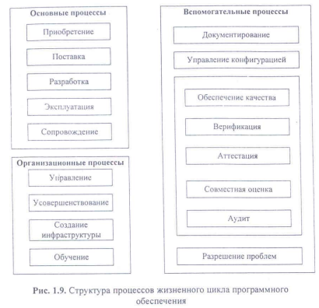

- Каскадная модель. Спиральная модель.
Каскадная (водопадная, "waterfall") модель.
Первоначально (1970-1985 годы) была предложена и использовалась каскадная схема разработки ПО, которая предполагала, что переход на следующую стадию осуществляется после того, как полностью будут завершены проектные операции предыдущей стадии и получены все исходные данные для следующей стадии.
Именно такую схему и используют обычно при блочно-иерархическом подходе к разработке сложных технических объектов, обеспечивая очень высокие параметры эффективности разработки. Однако данная схема оказалась применимой только к созданию систем, для которых в самом начале разработки удавалось точно и полно сформулировать все требования. Это уменьшало вероятность возникновения в процессе разработки проблем, связанных с принятием неудачного решения на предыдущих стадиях. На практике такие разработки встречается крайне редко.
Предполагает последовательное выполнение этапов:
- анализ требований (определение требований и анализ);
- проектирование;
- реализация (разработка);
- тестирование;
- внедрение;
- эксплуатация и сопровождение (модификация при изменении предметной области).
Достоинства:
- получение в конце каждой стадии законченного набора проектной документации, отвечающего требованиям полноты и согласованности;
- возможность планирования сроков и затрат;
- подходит для проектов со стабильными и строго определёнными требованиями.
Недостатки:
- неточные спецификации, уточнение которых в процессе разработки может привести к необходимости пересмотра уже принятых решений;
- изменение требований заказчика непосредственно в процессе разработки приводит к необходимости возврата назад;
- сложность параллельного ведения работ по проекту;
- быстрое моральное устаревание используемых технических и программных средств;
- отсутствие удовлетворительных средств описания разработки на стадиях постановки задачи, анализа и проектирования.
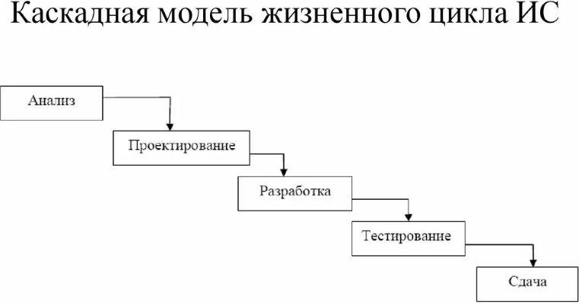
Спиральная модель.
Эта модель была предложена Барри Боэмом в 1986 году как ответ на недостатки каскадной модели. Итеративная модель, сочетающая последовательное выполнение этапов с постоянным анализом рисков. Каждый виток спирали – это создание новой версии продукта (прототипа), уточнение требований и планирование следующего витка. Устраняет недостатки предыдущих моделей.
На первой итерации, как правило, специфицируют, проектируют, реализуют и тестируют интерфейс пользователя. На второй - добавляют некоторый ограниченный набор функций. На последующих этапах этот набор расширяют, наращивая возможности данного продукта.
Основным достоинством данной схемы является то, что, начиная с некоторой итерации, на которой обеспечена определённая функциональная полнота, продукт можно предоставлять пользователю, что позволяет:
- сократить время до появления первых версий программного продукта;
- заинтересовать большое количество пользователей, обеспечивая быстрое продвижение следующих версий продукта на рынке;
- ускорить формирование и уточнение спецификаций за счёт появления практики использования продукта;
- уменьшить вероятность морального устаревания системы за время разработки.
Основной проблемой использования спиральной схемы является определение моментов перехода на следующие стадии. Для её решения обычно ограничивают сроки прохождения каждой стадии, основываясь на экспертных оценках.
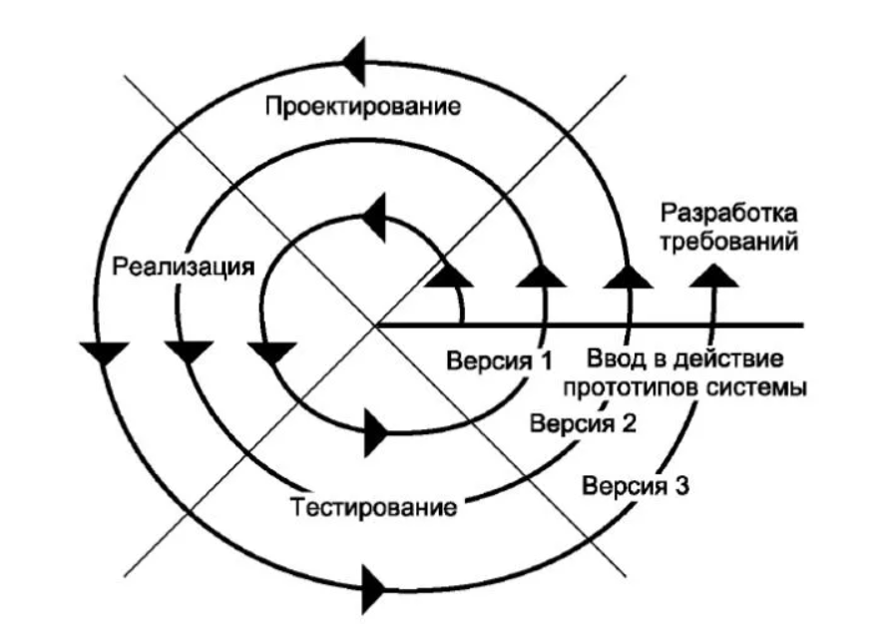

- Обзор методологий (7). Описать одну.
Кроме из вопр.13. Должен быть уже готов обзор моделей ЖЦ для будущей курсовой, его и берите.
Пошаговая (итерационная, поэтапная, с промежуточным контролем, инкрементная) модель.
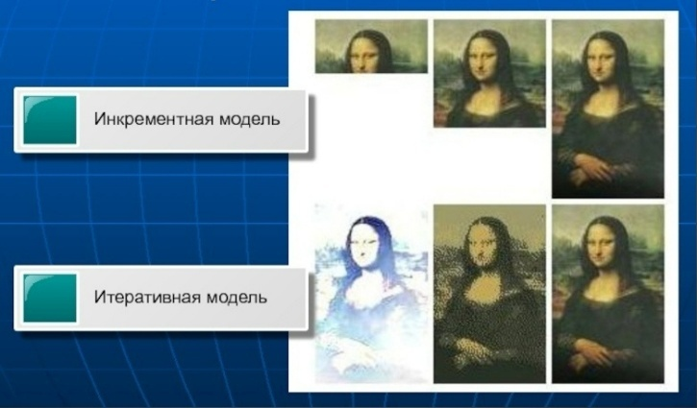
V-модель (верификации и валидации).
Расширение каскадной модели, в которой явно подчёркивается взаимосвязь между этапами проектирования и соответствующими этапами тестирования (контроля качества). Слева – этапы разработки (сверху вниз), справа – соответствующие этапы тестирования (снизу вверх).
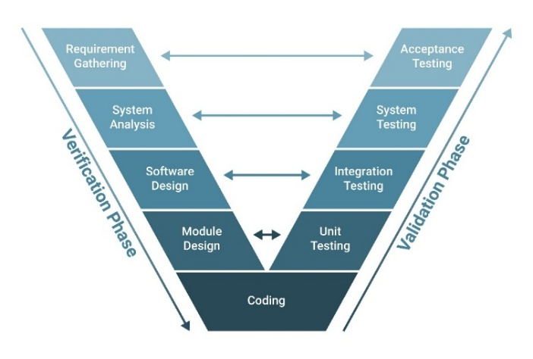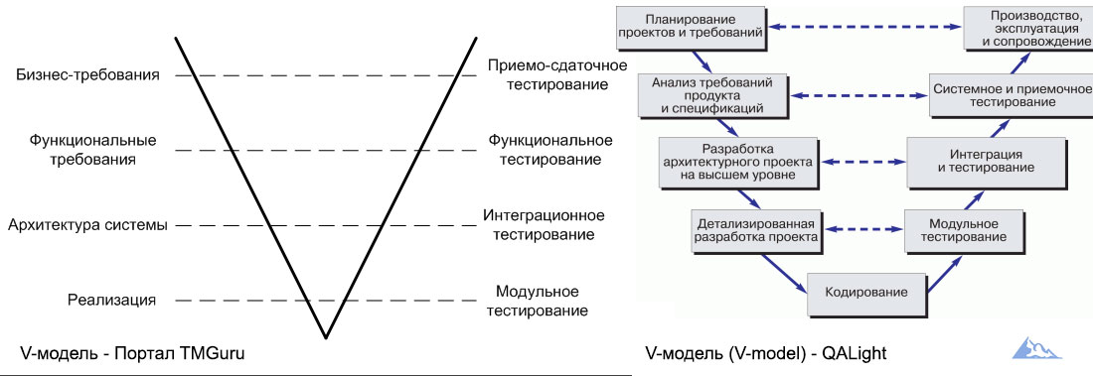
Этап проектирования V-модели:
- Анализ требований - общение с заказчиком с целью выделить его требования и ожидания.
- Проектирование системы - этап включает проектирование системы и настройку оборудования и коммуникаций для разработки продукта.
- Архитектурный дизайн - системный дизайн, разбивка на модули, выполняющие различные функции. Передача данных и связь между внутренними модулями и с другими системами.
- Разработка модулей - система разбивает на небольшие модули. Определяется детальный дизайн модулей, также известный как Low-Level Design (LLD).
- Низкоуровневое проектирование (LLD) — процесс проектирования на уровне компонентов, который следует за пошаговым процессом уточнения. Предоставляет подробные сведения и определения фактической логики для каждого компонента системы.
Преимущества:
- тестирование (верификация и валидация) планируется параллельно с этапами проектирования и спецификации, что гарантирует, что все требования будут покрыты тестами;
- ошибки, особенно на уровне требований и архитектуры, обнаруживаются раньше, чем в каскадной модели, когда их исправление обходится дешевле;
- подходит для проектов с фиксированными и чётко определёнными требованиями, где цена ошибки высока (например, системы управления в медицине, авиации, автомобилестроении).
Agile
— это семейство гибких методологий, которые стали ответом на ограничения водопадной модели. Основной принцип Agile — итеративность и инкрементальность. Проект разбивается на небольшие этапы (итерации или спринты), каждый из которых завершается созданием рабочего продукта или его части. Это позволяет быстро адаптироваться к изменениям, получать обратную связь от заказчика и вносить корректировки в процесс разработки.
Основой Agile является Манифест гибкой разработки программного обеспечения (Agile Manifesto), который был создан в 2001 году группой разработчиков.
Манифест Agile состоит из 4 ключевых ценностей и 12 принципов. Эти идеи лежат в основе всех гибких методологий, таких как Scrum, Kanban, XP (Extreme Programming) и других.
Ключевые ценности Agile:
1) люди и взаимодействие важнее процессов и инструментов;
Акцент на командной работе и прямом общении, а не на строгом следовании процедурам или использовании инструментов.
2) работающий продукт важнее исчерпывающей документации;
Ценность представляет собой рабочий продукт, а не подробная документация. Документация важна, но не в ущерб результату.
3) сотрудничество с заказчиком важнее согласования условий контракта;
Взаимодействие с заказчиком и готовность адаптироваться к его потребностям важнее строгого следования первоначальному плану.
4. готовность к изменениям важнее следования первоначальному плану.
Изменения в требованиях приветствуются, даже на поздних этапах разработки.
Scrum — это одна из самых популярных методологий в рамках Agile. Она основана на работе в небольших командах, которые самостоятельно организуют свою работу в рамках коротких итераций (спринтов).
Kanban — это ещё одна методология, основанная на принципах Agile, но с акцентом на визуализацию и ограничение количества задач в работе (так называемая канбан-доска).
Extreme Programming (XP) - методология, которая делает акцент на технических практиках, таких как парное программирование, TDD (Test-Driven Development) и непрерывная интеграция.
Lean - подход, направленный на устранение потерь и максимизацию ценности для заказчика.
Программы, которые используют Agile:
- Jira;
- Trello;
- ClickUp.
Rational Unified Process (RUP) - итеративная методология, разработанная компанией Rational Software (ныне часть IBM). Она основана на лучших практиках разработки ПО и предоставляет гибкий, но структурированный подход к управлению проектами. RUP широко используется для крупных и сложных проектов, где важно учитывать множество аспектов, таких как управление требованиями, архитектура, тестирование и взаимодействие с заказчиком.
Метод Баркера и методология IDEF1 (и её расширение IDEF1x) — это два подхода к моделированию данных, которые используются для создания структурированных и нормализованных моделей данных. Оба метода позволяют строить модели, эквивалентные реляционной модели в 3НФ.
Метод Баркера — это нотация для создания ERD (Entity-Relationship Diagrams), которая отличается простотой и удобством. Она широко используется для моделирования данных в реляционных БД.
IDEF1 (Integration Definition for Information Modeling) — это методология моделирования данных, разработанная для создания логических моделей данных. Её расширение, IDEF1x, используется для проектирования реляционных баз данных и поддерживает нормализацию до 3НФ.
RAD (Rapid Application Development). Под этим термином обычно понимается процесс разработки ПО, содержащий 3 элемента:
- небольшую команду программистов (от 2 до 10 человек);
- короткий, но тщательно проработанный производственный график (от 2 до 6 мес.);
- повторяющийся цикл, при котором разработчики по мере того, как приложение начинает обретать форму, запрашивают и реализуют в продукте требования, полученные через взаимодействие с заказчиком.
Команда разработчиков должна представлять из себя группу профессионалов, имеющих опыт в анализе, проектировании, генерации кода и тестировании ПО с использованием CASE-средств. Члены коллектива должны также уметь трансформировать в рабочие прототипы предложения конечных пользователей.
Жизненный цикл ПО в методологии RAD состоит из четырёх фаз:
- фаза анализа и планирования требований;
- фаза проектирования;
- фаза построения;
- фаза внедрения.
На фазе анализа и планирования требований пользователи системы определяют функции, которые она должна выполнять, выделяют наиболее приоритетные из них, требующие проработки в первую очередь, описывают информационные потребности. Определение требований выполняется в основном силами пользователей под руководством специалистов-разработчиков. Ограничивается масштаб проекта, определяются временные рамки для каждой из последующих фаз. Кроме того, определяется сама возможность реализации данного проекта в установленных рамках финансирования, на данных аппаратных средствах и т.п. Результатом данной фазы должны быть список и приоритетность функций будущей ИС, предварительные функциональные и информационные модели ИС.
На фазе проектирования часть пользователей принимает участие в техническом проектировании системы под руководством специалистов-разработчиков. CASE-средства используются для быстрого получения работающих прототипов приложений. Пользователи, непосредственно взаимодействуя с ними, уточняют и дополняют требования к системе, которые не были выявлены на предыдущей фазе. Более подробно рассматриваются процессы системы. Анализируется и, при необходимости, корректируется функциональная модель. Каждый процесс рассматривается детально. При необходимости для каждого элементарного процесса создается частичный прототип: экран, диалог, отчет, устраняющий неясности или неоднозначности. Определяются требования разграничения доступа к данным. На этой же фазе происходит определение набора необходимой документации.
После детального определения состава процессов оценивается количество функциональных элементов разрабатываемой системы и принимается решение о разделении ИС на подсистемы, поддающиеся реализации одной командой разработчиков за приемлемое для RAD-проектов время - порядка 60 - 90 дней. С использованием CASE-средств проект распределяется между различными командами (делится функциональная модель). Результатом данной фазы должны быть:
- общая информационная модель системы;
- функциональные модели системы в целом и подсистем, реализуемых отдельными командами разработчиков;
- точно определенные с помощью CASE-средства интерфейсы между автономно разрабатываемыми подсистемами;
- построенные прототипы экранов, отчетов, диалогов.
Все модели и прототипы должны быть получены с применением тех CASE-средств, которые будут использоваться в дальнейшем при построении системы. Данное требование вызвано тем, что в традиционном подходе при передаче информации о проекте с этапа на этап может произойти фактически неконтролируемое искажение данных. Применение единой среды хранения информации о проекте позволяет избежать этой опасности.
В отличие от традиционного подхода, при котором использовались специфические средства прототипирования, не предназначенные для построения реальных приложений, а прототипы выбрасывались после того, как выполняли задачу устранения неясностей в проекте, в подходе RAD каждый прототип развивается в часть будущей системы. Таким образом, на следующую фазу передается более полная и полезная информация.
На фазе построения выполняется непосредственно сама быстрая разработка приложения. На данной фазе разработчики производят итеративное построение реальной системы на основе полученных в предыдущей фазе моделей, а также требований нефункционального характера. Программный код частично формируется при помощи автоматических генераторов, получающих информацию непосредственно из репозитория CASE-средств. Конечные пользователи на этой фазе оценивают получаемые результаты и вносят коррективы, если в процессе разработки система перестает удовлетворять определенным ранее требованиям. Тестирование системы осуществляется непосредственно в процессе разработки.
После окончания работ каждой отдельной команды разработчиков производится постепенная интеграция данной части системы с остальными, формируется полный программный код, выполняется тестирование совместной работы данной части приложения с остальными, а затем тестирование системы в целом. Завершается физическое проектирование системы:
- определяется необходимость распределения данных;
- производится анализ использования данных;
- производится физическое проектирование базы данных;
- определяются требования к аппаратным ресурсам;
- определяются способы увеличения производительности;
- завершается разработка документации проекта.
Результатом фазы является готовая система, удовлетворяющая всем согласованным требованиям.
На фазе внедрения производится обучение пользователей, организационные изменения и параллельно с внедрением новой системы осуществляется работа с существующей системой (до полного внедрения новой). Так как фаза построения достаточно непродолжительна, планирование и подготовка к внедрению должны начинаться заранее, как правило, на этапе проектирования системы. Приведенная схема разработки ИС не является абсолютной. Возможны различные варианты, зависящие, например, от начальных условий, в которых ведется разработка: разрабатывается совершенно новая система; уже было проведено обследование предприятия и существует модель его деятельности; на предприятии уже существует некоторая ИС, которая может быть использована в качестве начального прототипа или должна быть интегрирована с разрабатываемой.
Следует, однако, отметить, что методология RAD, как и любая другая, не может претендовать на универсальность, она хороша в первую очередь для относительно небольших проектов, разрабатываемых для конкретного заказчика.
Основные принципы методологии RAD:
- разработка приложений итерациями;
- необязательность полного завершения работ на каждом из этапов жизненного цикла;
- обязательное вовлечение пользователей в процесс разработки ИС;
- необходимое применение CASE-средств, обеспечивающих целостность проекта;
- применение средств управления конфигурацией, облегчающих внесение изменений в проект и сопровождение готовой системы;
- необходимое использование генераторов кода;
- использование прототипирования, позволяющее полнее выяснить и удовлетворить потребности конечного пользователя;
- тестирование и развитие проекта, осуществляемые одновременно с разработкой;
- ведение разработки немногочисленной хорошо управляемой командой профессионалов;
- грамотное руководство разработкой системы, четкое планирование и контроль выполнения работ.

- Методологии и технологии проектирование ИС. Основные требования.
Методологии, технологии и инструментальные средства проектирования (CASE-средства) составляют основу проекта любой ИС. Методология реализуется через конкретные технологии и поддерживающие их стандарты, методики и инструментальные средства, которые обеспечивают выполнение процессов ЖЦ.
Методология проектирования — это совокупность теоретических основ, моделей и методов, которые определяют общий стиль и стратегию разработки системы.
Технология проектирования — это совокупность конкретных средств и инструментов (software), которые используются для реализации выбранной методологии.
Например, объектно-ориентированный подход — это методология, а программа Rational Rose или язык UML — это технология (инструмент).
Технологические инструкции, составляющие основное содержание технологии, должны состоять из описания последовательности технологических операций, условий, в зависимости от которых выполняется та или иная операция, и описаний самих операций.
Чтобы создание ИС стало эффективным с точки зрения качества, сроков и бюджета, используются исчерпывающие описания различных процессов на протяжении всего ЖЦ информационной системы, в результате чего создание становится более простым, удобным и выгодным. Кроме того, методология проектирования корпоративных И С включает в себя возможности для сопровождения, модификации и наращивания ИС, а также позволяют «вписать» создаваемую ИС в уже имеющуюся ИТ-инфраструктуру.
Технология проектирования определяется как совокупность трех составляющих:
- пошаговой процедуры, определяющей последовательность технологических операций проектирования;
- критериев и правил, используемых для оценки результатов выполнения техн-х операций;
- нотаций (графических и текстовых средств), используемых для описания проектируемой системы.
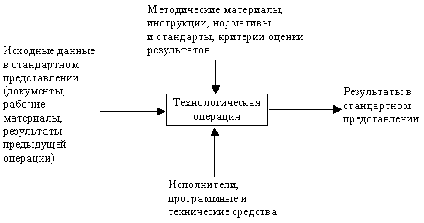
Исторически и практически выделяют два глобальных подхода к проектированию ИС:
- cтруктурный подход (Функциональный).
Система рассматривается как набор функций (действий), которые она должна выполнять. Проектирование идет «сверху-вниз»: от общей задачи к детальным подзадачам. Основной упор делается на моделирование процессов (DFD, SADT).
- объектно-ориентированный подход;
Система рассматривается как совокупность взаимодействующих объектов (сущностей), каждый из которых содержит внутри себя данные и методы их обработки. Этот подход является доминирующим в современном программировании.
- компонентный подход.
Основан на использовании готовых компонентов (например, библиотек, сервисов). Ускоряет разработку и снижает затраты. Подходит для систем, требующих интеграции с внешними сервисами.
Классификация технологий.
По степени автоматизации труда проектировщика технологии делятся на:
1) каноническая (ручная) технология;
2) использовалась на заре компьютерной эры. Проектирование ведется вручную, документация пишется в текстовых редакторах, код пишется с нуля без генераторов;
3) индустриальная (автоматизированная) технология.
Использование CASE-средств (Computer-Aided Software Engineering). Инструменты позволяют рисовать модели, автоматически проверять их на ошибки, генерировать код программы и документацию.
Задачи методологии проектирования ИС:
- обеспечить создание И С, отвечающей требованиям заказчика и целям организации;
- гарантировать создание системы при условии соблюдений срока, бюджета и требований по качеству;
- поддерживать дисциплину сопровождения, возможности для модификации и расширения;
- обеспечивать преемственность разработки.
Технология проектирования, разработки и сопровождения ИС должна удовлетворять следующим общим требованиям:
- технология должна поддерживать полный ЖЦ ПО;
- технология должна обеспечивать гарантированное достижение целей разработки ИС с заданным качеством и в установленное время;
- технология должна обеспечивать возможность выполнения крупных проектов в виде подсистем (т.е. возможность декомпозиции проекта на составные части, разрабатываемые группами исполнителей ограниченной численности с последующей интеграцией составных частей). Опыт разработки крупных ИС показывает, что для повышения эффективности работ необходимо разбить проект на отдельные слабо связанные по данным и функциям подсистемы. Реализация подсистем должна выполняться отдельными группами специалистов. При этом необходимо обеспечить координацию ведения общего проекта и исключить дублирование результатов работ каждой проектной группы, которое может возникнуть в силу наличия общих данных и функций;
- технология должна обеспечивать возможность ведения работ по проектированию отдельных подсистем небольшими группами (3-7 человек). Это обусловлено принципами управляемости коллектива и повышения производительности за счет минимизации числа внешних связей;
- технология должна обеспечивать минимальное время получения работоспособной ИС. Речь идет не о сроках готовности всей ИС, а о сроках реализации отдельных подсистем. Реализация ИС в целом в короткие сроки может потребовать привлечения большого числа разработчиков, при этом эффект может оказаться ниже, чем при реализации в более короткие сроки отдельных подсистем меньшим числом разработчиков. Практика показывает, что даже при наличии полностью завершенного проекта, внедрение идет последовательно по отдельным подсистемам;
- технология должна предусматривать возможность управления конфигурацией проекта, ведения версий проекта и его составляющих, возможность автоматического выпуска проектной документации и синхронизацию ее версий с версиями проекта;
- технология должна обеспечивать независимость выполняемых проектных решений от средств реализации ИС СУБД, операционных систем, языков и систем программирования);
- технология должна быть поддержана комплексом согласованных CASE-средств, обеспечивающих автоматизацию процессов, выполняемых на всех стадиях ЖЦ.
Реальное применение любой технологии проектирования, разработки и сопровождения ИС в конкретной организации и конкретном проекте невозможно без выработки ряда стандартов (правил, соглашений), которые должны соблюдаться всеми участниками проекта. К таким стандартам относятся следующие:
- стандарт проектирования;
- стандарт оформления проектной документации;
- стандарт пользовательского интерфейса.
Стандарт проектирования должен устанавливать:
- набор необходимых моделей (диаграмм) на каждой стадии проектирования и степень их детализации;
- правила фиксации проектных решений на диаграммах, в том числе: правила именования объектов (включая соглашения по терминологии), набор атрибутов для всех объектов и правила их заполнения на каждой стадии, правила оформления диаграмм, включая требования к форме и размерам объектов, и т. д.;
- требования к конфигурации рабочих мест разработчиков, включая настройки операционной системы, настройки CASE-средств, общие настройки проекта и т. д.;
- механизм обеспечения совместной работы над проектом, в том числе: правила интеграции подсистем проекта, правила поддержания проекта в одинаковом для всех разработчиков состоянии (регламент обмена проектной информацией, механизм фиксации общих объектов и т.д.), правила проверки проектных решений на непротиворечивость и т. д.
Стандарт оформления проектной документации должен устанавливать:
- комплектность, состав и структуру документации на каждой стадии проектирования;
- требования к ее оформлению (включая требования к содержанию разделов, подразделов, пунктов, таблиц и т.д.),
- правила подготовки, рассмотрения, согласования и утверждения документации с указанием предельных сроков для каждой стадии;
- требования к настройке издательской системы, используемой в качестве встроенного средства подготовки документации;
- требования к настройке CASE-средств для обеспечения подготовки документации в соответствии с установленными требованиями.
Стандарт интерфейса пользователя должен устанавливать:
- правила оформления экранов (шрифты и цветовая палитра), состав и расположение окон и элементов управления;
- правила использования клавиатуры и мыши;
- правила оформления текстов помощи;
- перечень стандартных сообщений;
- правила обработки реакции пользователя.

- Структурный подход в проектировании ИС.
Структурный подход к проектированию информационных систем является одним из классических методов проектирования программного обеспечения. Он основывается на принципах декомпозиции задач, модульного построения системы и строгого соблюдения иерархии компонентов. Процесс разбиения продолжается вплоть до конкретных процедур. При этом автоматизируемая система сохраняет целостное представление, в котором все составляющие компоненты взаимоувязаны. При разработке системы "снизу-вверх" от отдельных задач ко всей системе целостность теряется, возникают проблемы при информационной стыковке отдельных компонентов. Этот метод был особенно популярен в 1970–1980-х годах и до сих пор используется в некоторых проектах благодаря своей простоте и предсказуемости результатов.
Суть: информационные системы разбивается на функциональное подсистемы, которые делятся на подфункции, подзадачи и подпроцедуры.
В структурном анализе используются в основном две группы средств, иллюстрирующих функции, выполняемые системой и отношения между данными. Каждой группе средств соответствуют определенные виды моделей (диаграмм), наиболее распространенными среди которых являются:
- SADT (Structured Analysis and Design Technique) – методология структурного анализа и моделирования, которая использует диаграммы для описания функций системы и их взаимодействия;
- DFD – диаграммы потоков данных, которые показывают, как данные перемещаются между процессами, хранилищами и внешними сущностями;
- ERD – диаграммы «сущность-связь», которые используются для проектирования баз данных.
Нотация была введена Баркером.
Перечисленные модели в совокупности дают полное описание ИС независимо от того, является ли она существующей или вновь разрабатываемой. Состав диаграмм в каждом конкретном случае зависит от необходимой полноты описания системы.
CASE-технология представляет собой методологию проектирования ИС, а также набор инструментальных средств, позволяющих в наглядной форме моделировать предметную область, анализировать эту модель на всех этапах разработки и сопровождения ИС и разрабатывать приложения в соответствии с информационными потребностями пользователей. Большинство существующих CASE-средств основано на методологиях структурного (в основном) или объектно-ориентированного анализа и проектирования, использующих спецификации в виде диаграмм или текстов для описания внешних требований, связей между моделями системы, динамики поведения системы и архитектуры прогр. ср-в.
CASE-средства позволяют создавать не только продукт, практически готовый к применению, но и обеспечить "правильный" процесс его разработки. Основная цель технологии - отделить проектирование программного обеспечения от его кодирования, сборки, тестирования и максимально "скрыть" от будущих пользователей все детали разработки и функционирования ПО. При этом значительно повышается эффективность работы проектировщика: сокращается время разработки, уменьшается число программных ошибок, программные модули можно использовать при следующих разработках.
Все наиболее распространенные методологии структурного подхода базируются на ряде общих принципов. В качестве двух базовых принципов используются следующие:
- принцип "разделяй и властвуй" - принцип решения сложных проблем путем их разбиения на множество меньших независимых задач, легких для понимания и решения;
- принцип иерархического упорядочивания - принцип организации составных частей проблемы в иерархические древовидные структуры с добавлением новых деталей на каждом уровне.
Выделение двух базовых принципов не означает, что остальные принципы являются второстепенными, поскольку игнорирование любого из них может привести к непредсказуемым последствиям (в том числе и к провалу всего проекта). Основными из этих принципов являются следующие:
- принцип абстрагирования – заключается в выделении существенных аспектов системы и отвлечения от несущественных;
- принцип формализации – заключается в необходимости строгого методического подхода к решению проблемы;
- принцип непротиворечивости – заключается в обоснованности и согласованности элементов;
- принцип структурирования данных – заключается в том, что данные должны быть структурированы и иерархически организованы.
На стадии проектирования ИС модели расширяются, уточняются и дополняются диаграммами, отражающими структуру программного обеспечения: архитектуру ПО, структурные схемы программ и диаграммы экранных форм.
Примеры CASE-средств:
- BPwin – инструмент для моделирования бизнес-процессов;
- ERwin – инструмент, предназначенный для создания концептуальных и логических схем БД;
- S-Designor — графический инструмент, ориентированный на проектирование структуры реляционных БД;
- DataBase Designer — интегрированная CASE-среда, разработанная компанией Oracle, которая предоставляет комплексные возможности для анализа, проектирования, программирования и сопровождения баз данных;
- ERwin Examiner – инструмент для проверки структуры СУБД и моделей, созданных в ERwin;
- ModelMart – среда для командной работы проектировщиков;
- Oracle Designer – инструмент, входящий в состав Oracle9i Developer Suite, который используется для проектирования БД, приложений и бизнес-процессов, а также для генерации кода и документации.
Таким образом, структурный подход — это классическая инженерная школа. Он идеален для систем, где процессы (алгоритмы) важнее, чем сами сущности, и где требования жестко фиксированы заранее.

- Объектный подход в проектировании ИС.
К концу 1980-х годов сложность программных систем возросла настолько, что классический структурный подход перестал справляться. Любое изменение в структуре данных приводило к необходимости переписывать сотни функций. Решением стал Объектно-ориентированный подход (ООП), который произвел революцию в IT и сегодня является доминирующим стандартом.
Объектно-ориентированное проектирование – методология построения моделей ИС, основанная на представлении программы в виде совокупности объектов, использующая механизм пересылки сообщений и классы, организованные в иерархию наследования.
Основные механизмы ООП:
- абстрагирование – это способ выделить набор значимых характеристик объекта, исключая из рассмотрения незначимые, при этом объекты разного рода объединяются общим понятием (концепцией), а затем сгруппированные сущности рассматриваются как элементы единой категории;
- инкапсуляция – это сокрытие отдельных деталей внутреннего устройства (реализации) классов от внешних по отношению к нему объектов или пользователей и взаимодействие объекта идёт через публичные методы (контракт);
- наследование – это войство системы, позволяющее описать новый класс на основе уже существующего с частично или полностью заимствующейся функциональностью. Класс, от которого производится наследование, называется базовым, родительским или суперклассом. Новый класс — потомком, наследником или производным классом;
- полиморфизм – это свойство элементов модели с одинаковыми именами иметь различное поведение. Одна и та же операция может подразумевать разное поведение в разных классах, то есть в разных классах она может быть реализована разными методами.
Основные принципы ООП:
• вычисления осуществляются путем взаимодействия (обмена данными) между объектами, при котором один объект требует, чтобы другой объект выполнил некоторое действие;
• объекты взаимодействуют, посылая и получая сообщения;
• каждый объект является представителем класса, который выражает общие свойства объектов данного типа;
• в классе задается функциональность (поведение объекта), тем самым все объекты, которые являются экземплярами одного класса, могут выполнять одни и те же действия;
• классы организованы в единую древовидную структуру с общим корнем, называемую иерархией наследования;
UML (Unified Modeling Language – унифицированный язык моделирования) – стандартный язык описания разработки программных продуктов с использованием объектного подхода.
Разработан в 1995 г. ведущими специалистами по методологии компании Rational Software — Грэйди Бучем (Grady Booch), Иваром Якобсоном (Ivar Jacobson) и Джеймсом Рамбо (James Rumbaugh). Это не CASE-система, как Rational Rose (CASE второго поколения).
В основе объектного подхода к разработке программного обеспечения (ПО) лежит объектная декомпозиция. Необходимо принимать во внимание три толкования спецификаций.
- действующее лицо является источником спецификации (например, заказчик);
- действующее лицо является потребителем спецификации (например, разработчик);
- толкование объективно обусловлено природой специфицируемого объекта.
UML представляет собой набор соглашений, которые предназначены для облегчения процесса моделирования и обмена информацией в проектной группе. Наличие стандартизированной нотации позволяет сократить время на усвоение информации, упрощает общение и взаимодействие, облегчает документирование. UML в настоящий момент является стандартом де-факто при описании (документирования) результатов проектирования и разработки объектно-ориентированных систем.
Все диаграммы можно условно разделить на поведенческие и структурные. Поведенческие диаграммы отображают процессы, протекающие в моделируемой среде. Структурные диаграммы отображают элементы, из которых состоит система. При этом одни и те же типы диаграмм могут использоваться как для моделирования бизнес-процессов, так и для непосредственного проектирования архитектуры.
Спецификация разрабатываемого ПО при использовании UML объединяет несколько моделей: логическую, процессов, использования, реализации, развёртывания.
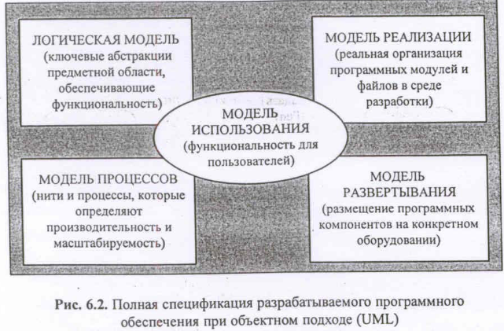
Структурные UML-диаграммы:
- диаграммы классов моделируют статическую структуру классов системы и связи между классами;
- диаграммы компонентов моделируют иерархии компонентов ПО;
- диаграммы развертывания моделируют физическую архитектуру системы;
- диаграммы композитной структуры представляют внутреннюю структуру элементов диаграмм;
- диаграммы объектов представляют объекты и отношения между ними в конкретный момент времени;
- диаграммы пакетов представляют организации элементов модели по пакетам, зависимости между пакетами.
Поведенческие UML-диаграммы:
- диаграммы вариантов использования моделируют бизнес-процессы;
- диаграммы взаимодействия (диаграммы последовательности, диаграммы коммуникации, диаграммы обзора взаимодействия, временные диаграммы) моделируют обмен сообщениями между объектами;
- диаграммы деятельности моделируют поведение системы в целом и потоки управления;
- диаграммы состояний моделируют поведение объектов.
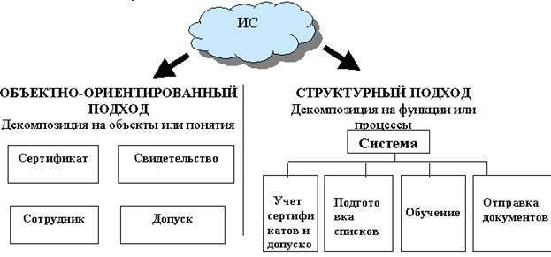
Несмотря на явное преимущество объектно-ориентированных технологий разработки программного обеспечения перед структурными, их распространение было ограниченным, поскольку ни один из методов не давал единой и цельной объектной модели системы. Кроме того, широкому распространению объектно-ориентированных методов при разработке программного обеспечения мешало отсутствие единого стандарта языка объектно-ориентированного моделирования.
К недостаткам ООП относятся:
- усложнение методологии;
Применение объектно-ориентированного подхода требует введения дополнительных способов представления информации о предметной области и методов ее анализа. Язык UML включает более 100 различных условных обозначений. Для успешного использования подобного механизма требуется наличие определенного уровня квалификации у специалистов. Для небольших проектов более эффективным может оказаться применение классических методов разработки. Разработка проектов, для которых важнейшей задачей является описание предметной области и для которых невозможно найти человека, понимающего эту предметную область в целом, также требует использования традиционных подходов в виду их большей доступности для неспециалистов;
- сложность реализации;
Объектно-ориентированные проекты и их программная реализация на объектно-ориентированном языке требуют больших временных затрат и приводят к построению более сложной и требовательной к ресурсам программы, нежели классические методы, которые могут оказаться более эффективными для некоторых задач.
- Методология функционального моделирования SADT.
Метод функционального моделирования SADT, также известный как IDEF0, является стандартным подходом к моделированию функций системы и их взаимосвязей. Модель SADT/IDEF0 представляет собой графическое описание процессов и систем, позволяя анализировать функции и их взаимодействия на разных уровнях детализации.
Методология SADT разработана Дугласом Россом и получила дальнейшее развитие в работе. На ее основе разработана, в частности, известная методология IDEF0 (Icam DEFinition), которая является основной частью программы ICAM (Интеграция компьютерных и промышленных технологий), проводимой по инициативе ВВС США.
Важно отметить функциональную направленность IDEF0 — функции системы исследуются независимо от объектов, которые обеспечивают их выполнение. Чаще всего она применяется на логическом уровне и используется на ранних стадиях разработки ИС.
Методология SADT может использоваться для моделирования широкого круга систем и определения требований и функций, а затем для разработки системы, которая удовлетворяет этим требованиям и реализует эти функции. Для уже существующих систем SADT может быть использована для анализа функций, выполняемых системой, а также для указания механизмов, посредством которых они осуществляются.
Одной из наиболее важных особенностей методологии SADT является постепенное введение все больших уровней детализации по мере создания диаграмм, отображающих модель.
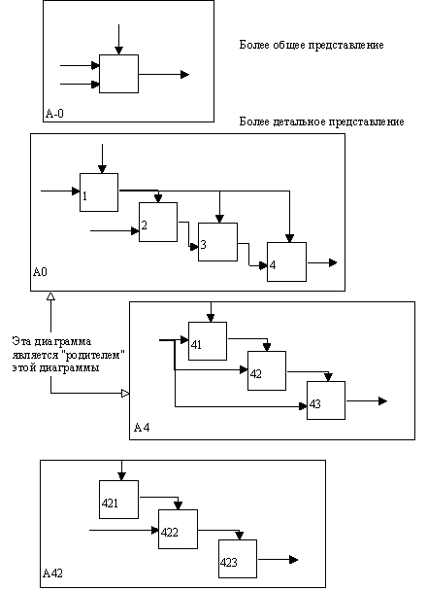
Важно определить:
1) назначение модели;
2) границы моделирования;
3) целевую аудиторию;
4) точку зрения (перспектива, с которой наблюдалась система при построении модели).
Поскольку модели IDEF0 представляют систему как множество иерархических (вложенных) функций, в первую очередь должна быть определена функция, описывающая систему в целом — контекстная функция.
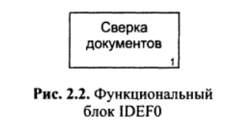
Любой блок может быть декомпозирован на составляющие его блоки.
В IDEF0 также моделируются управление и механизмы исполнения. Под управлением понимаются объекты, воздействующие на способ, которым блок преобразует вход в выход. Механизм исполнения — объекты, которые непосредственно выполняют преобразование входа в выход, но не потребляются при этом сами по себе.
Для отображения категорий информации, присутствующих на диаграммах IDEFO, существует аббревиатура ICOM, отображающая четыре возможных типа стрелок:
- I (Input) — вход — нечто, что потребляется в ходе выполнения процесса;
- С (Control) — управление — ограничения и инструкции, влияющие на ход выполнения процесса;
- О (Output) — выход — нечто, являющееся результатом выполнения процесса;
- М (Mechanism) — исполняющий механизм — нечто, что используется для выполнения процесса, но не потребляется само по себе.
Результатом применения методологии SADT является модель, которая состоит из диаграмм, фрагментов текстов и глоссария, имеющих ссылки друг на друга. Диаграммы - главные компоненты модели, все функции ИС и интерфейсы на них представлены как блоки и дуги. Место соединения дуги с блоком определяет тип интерфейса. Управляющая информация входит в блок сверху, в то время как информация, которая подвергается обработке, показана с левой стороны блока, а результаты выхода показаны с правой стороны. Механизмы (дуги с нижней стороны) показывают средства, с помощью которых осуществляется выполнение функций. Механизм может быть человеком, компьютером или любым другим устройством, которое помогает выполнять данную функцию.
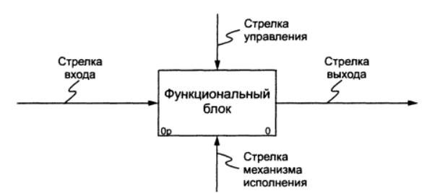
Комбинированные стрелки:
- выход-вход: один из блоков должен полностью завершить работу перед началом работы другого.
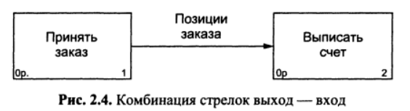
- выход-управление: один блок управляет работой другого блока.
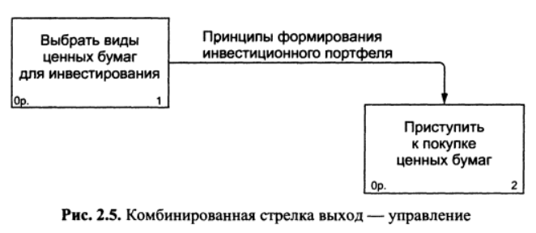
- выход-механизм исполнения: выход одного функционального блока применяется в качестве оборудования для работы другого блока.
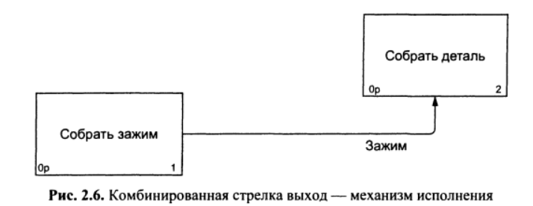
- выход-обратная связь на управление: зависимые блоки формируют обратные связи для управляющих ими блоков.
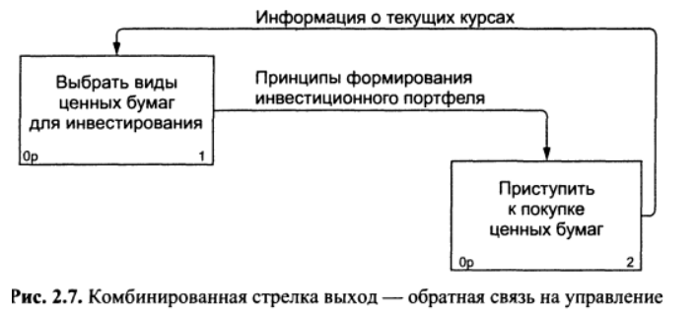
- выход-обратная связь на выход: применяется для описания циклов повторной обработки чего-либо.
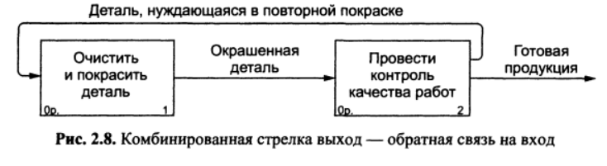
Выход функционального блока может использоваться в нескольких других блоках.
Программы, поддерживающие IDEF0:
- BPwin
- ERwin
- Microsoft Visio
Основные элементы этой методологии основываются на следующих концепциях:
- графическое представление блочного моделирования. Графика блоков и дуг SADT-диаграммы отображает функцию в виде блока, а интерфейсы входа/выхода представляются дугами, соответственно входящими в блок и выходящими из него. Взаимодействие блоков друг с другом описываются посредством интерфейсных дуг, выражающих "ограничения", которые в свою очередь определяют, когда и каким образом функции выполняются и управляются;
- строгость и точность. Выполнение правил SADT требует достаточной строгости и точности, не накладывая в то же время чрезмерных ограничений на действия аналитика. Правила SADT включают:
- ограничение количества блоков на каждом уровне декомпозиции (правило 3-6 блоков);
- связность диаграмм (номера блоков);
- уникальность меток и наименований (отсутствие повторяющихся имен);
- синтаксические правила для графики (блоков и дуг);
- разделение входов и управлений (правило определения роли данных).
- отделение организации от функции, т.е. исключение влияния организационной структуры на функциональную модель.
На SADT-диаграммах не указаны явно ни последовательность, ни время. Обратные связи, итерации, продолжающиеся процессы и перекрывающиеся (по времени) функции могут быть изображены с помощью дуг. Обратные связи могут выступать в виде комментариев, замечаний, исправлений и т.д.
- Моделирование потоков данных.
В соответствии с методологией модель системы определяется как иерархия диаграмм потоков данных (ДПД или DFD, Data Flow Diagrams), описывающих асинхронный процесс преобразования информации от ее ввода в систему до выдачи пользователю. Диаграммы верхних уровней иерархии (контекстные диаграммы) определяют основные процессы или подсистемы ИС с внешними входами и выходами. Они детализируются при помощи диаграмм нижнего уровня. Такая декомпозиция продолжается, создавая многоуровневую иерархию диаграмм, до тех пор, пока не будет достигнут такой уровень декомпозиции, на котором процесс становятся элементарными и детализировать их далее невозможно.
Диаграммы потоков данных (DFD) — методология графического структурного анализа, описывающая внешние по отношению к системе, источники и адресаты данных, логические функции, потоки данных и хранилища данных, к которым осуществляется доступ. Стрелки в DFD показывают, как объекты (включая и данные) реально перемещаются от одного действия к другому.
Источники информации (внешние сущности) порождают информационные потоки (потоки данных), переносящие информацию к подсистемам или процессам. Те в свою очередь преобразуют информацию и порождают новые потоки, которые переносят информацию к другим процессам или подсистемам, накопителям данных или внешним сущностям - потребителям информации. Таким образом, основными компонентами диаграмм потоков данных являются:
- внешние сущности;
- системы/подсистемы;
- процессы (работы);
- накопители (хранилища) данных;
- потоки данных (стрелки).
Внешняя сущность представляет собой материальный предмет или физическое лицо, представляющее собой источник или приемник информации, например, заказчики, персонал, поставщики, клиенты, склад. Определение некоторого объекта или системы в качестве внешней сущности указывает на то, что она находится за пределами границ анализируемой ИС. В процессе анализа некоторые внешние сущности могут быть перенесены внутрь диаграммы, анализируемой ИС, если это необходимо, или, наоборот, часть процессов ИС может быть вынесена за пределы диаграммы и представлена как внешняя сущность.
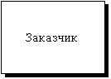
При построении модели сложной ИС она может быть представлена в самом общем виде на так называемой контекстной диаграмме в виде одной системы как единого целого, либо может быть декомпозирована на ряд подсистем.
Процесс представляет собой преобразование входных потоков данных в выходные в соответствии с определенным алгоритмом. Физически процесс может быть реализован различными способами: это может быть подразделение организации (отдел), выполняющее обработку входных документов и выпуск отчетов, программа, аппаратно реализованное логическое устройство и т.д.
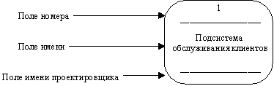
Накопитель данных представляет собой абстрактное устройство для хранения информации, которую можно в любой момент поместить в накопитель и через некоторое время извлечь, причем способы помещения и извлечения могут быть любыми. В то время как потоки данных представляют объекты в процессе их передвижения, хранилища данных моделируют их во всех остальных состояниях.
Поток данных определяет информацию, передаваемую через некоторое соединение от источника к приемнику. Реальный поток данных может быть информацией, передаваемой по кабелю между двумя устройствами, пересылаемыми по почте письмами, магнитными лентами или дискетами, переносимыми с одного компьютера на другой и т.д. Стрелки описывают передвижение (поток) объектов от одной части системы к другой. Поскольку все стороны обозначающего функциональный блок DFD прямоугольника равнозначны (в отличие от IDEFO), стрелки могут начинаться и заканчиваться в любой части блока.
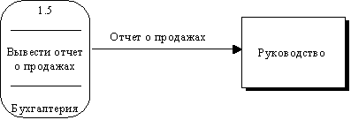
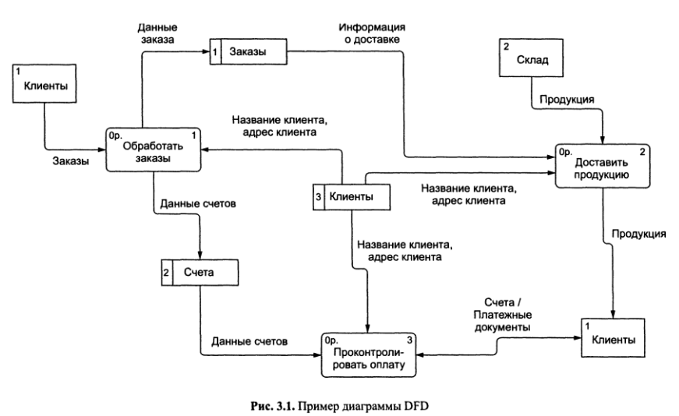
В отличие от IDEFO, рассматривающего систему как множество взаимопересекающихся действий, в названиях объектов DFD-диаграмм преобладают имена существительные. Функциональный блок на этой диаграмме обычно имеет имя, совпадающее с именем всей системы.
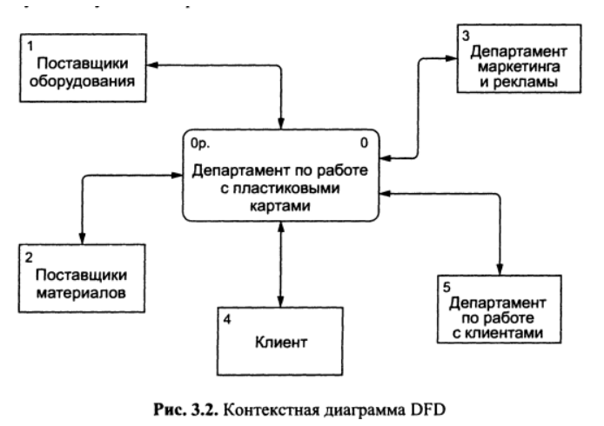
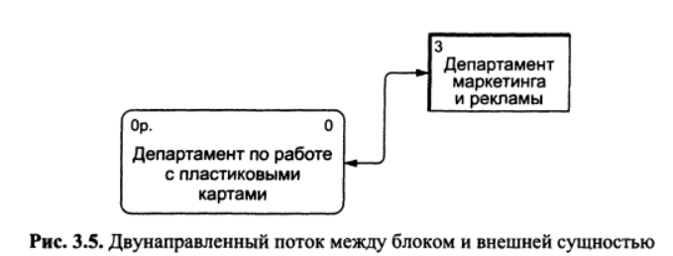

Стрелки на DFD-диаграммах могут быть разбиты (разветвлены) на части, и при этом каждый получившийся сегмент может быть переименован таким образом, чтобы показать декомпозицию данных, переносимых данным потоком. Стрелки могут и соединяться между собой (объединяться) для формирования так называемых комплексных объектов.
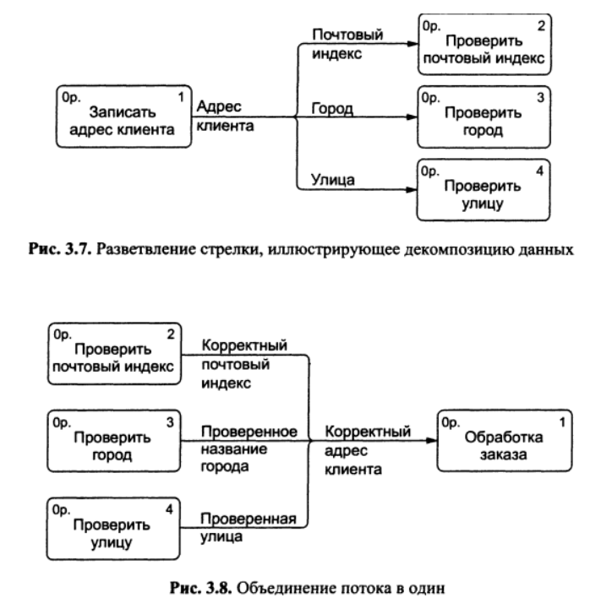
В DFD нумерация объектов осуществляется следующим образом:
1) каждый номер функционального блока может включать в себя префикс, номер родительской диаграммы и собственно номер объекта.
2) номер объекта уникальным образом идентифицирует функциональный блок на диаграмме.
3) номер родительской диаграммы и номер объекта в совокупности обеспечивают уникальную идентификацию каждого блока модели.
Уникальные номера присваиваются также каждому хранилищу данных и каждой внешней сущности вне зависимости от расположения объекта на диаграмме. Каждый номер хранилища данных содержит префикс D (от английского Data Store) и уникальный номер хранилища в модели (например, D3). Аналогично каждый номер каждой внешней сущности содержит префикс E (от английского External entity) и уникальный номер сущности в модели (например, Е5).
Именно из элементов «Хранилище данных» на DFD-схеме впоследствии рождаются таблицы реляционной базы данных (ER-модель). Если потока данных в хранилище нет, значит, таблица останется пустой.

- Моделирование данных. Диаграммы «сущность-связь».
Моделирование данных — это процесс создания визуального представления информационной системы или её отдельных компонентов. Его цель — наглядно показать типы данных, которые используются и хранятся в системе, связи между этими типами, способы их организации, а также форматы и атрибуты данных.
Реляционная модель была предложена Питером Ченом (Peter Pin-Shan Chen) в 1976 г. ER-диаграмма отображает отношения набора сущностей, хранящиеся в базе данных. Другими словами, можно сказать, что ER-диаграммы объясняют логическую структуру баз данных. Они достаточны для моделирования большинства предметных областей, но при реальном проектировании обнаруживается их ограниченность: в модели нет достаточных средств для отражения смысла данных.
Процесс моделирования данных начинается с анализа бизнес-требований, полученных от заинтересованных сторон и конечных пользователей. Эти требования преобразуются в структуры данных, которые формируют основу для проектирования системы. Модель данных можно сравнить с дорожной картой или архитектурным планом, который помогает лучше понять, что именно создаётся и как это будет функционировать.
Базовые понятия:
- тип данных – наряду с традиционными (текстовый, символьный, числовой, дата время), есть и специальные типы данных;
- домен – допустимое потенциальное множество значений данного типа;
- сущность – реал. или представл-ый об-т, инф-ия которого должна сохраняться и быть доступна;
- В диаграммах ER-модели сущность представляется в виде прямоугольника, содержащего имя сущности. При этом имя сущности — это имя типа, а не некоторого конкретного его экземпляра.
- связь — это графически изображаемая ассоциация, устанавливаемая между двумя сущностями;
Эта ассоциация всегда является бинарной. Связь представляется в виде линии, связывающей две сущности или ведущей от сущности к ней же самой, на каждом конце которой указывается имя и степень конца связи (сколько экземпляров данной сущности связывается). Обязательный конец связи изображается сплошной линией, а необязательный - прерывистой линией (неидентифицирующая связь).
- атрибут – характеристика того или иного объекта (Фамилия, И, О, оценка по одному предмету), которая служит для уточнения, идентификации, классификации, числовой характеристики или выражения состояния сущности;
Имена атрибутов заносятся в прямоугольник, изображающий сущность, под именем сущности и изображаются малыми буквами, возможно, с примерами.
Первичный ключ – это атрибут или комбинация атрибутов, позволяющая однозначно идентифицировать экземпляр сущности.
Внешний ключ – это копия существующего первичного ключа в экземпляре другой сущности, образующая связь между экземплярами («один-к-одному», «один-ко-многим», «многие-ко-многим»).
- схема отношения – именованное множество пар типа (имя атрибута, имя типа данных) (степень (арность) типа отношения: мощность (кол-во полей));
- схема базы данных — набор именованных схем отношений;
- кортеж — это множество пар (имя атрибута, значение), которое содержит одно вхождение каждого имени атрибута, принадлежащего схеме отношения;
- отношение — множество кортежей, соответствующих одной схеме отношения (различают отношения-схему и отношения-экземпляр);
- тело кортежа – набор кортежей;
- реляционная БД — это набор отношений, имена которых совпадают с именами схем отношений в схеме БД.
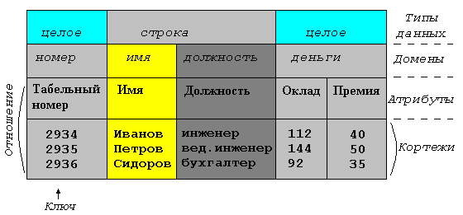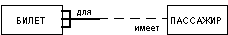

- Стандарты организации ЖЦ ИС и ПО.

Наиболее известные стандарты:
• ГОСТ 34.601-90;
• ISO/IEC 12207:1995;
• Custom Development Method (CDM) по разработке прикладных информационных систем (методика Oracle).
Rational Unified Process (RUP – Унифицированный процесс Rational) – предлагает итеративную модель разработки, включающую четыре фазы:
– начало,
– исследование,
– построение,
– внедрение.
Каждая фаза может быть разбита на этапы (итерации), в результате которых выпускается версия для внутреннего или внешнего использования. Прохождение через четыре основные фазы называется циклом разработки, каждый цикл завершается генерацией версии системы. Если после этого работа над проектом не прекращается, то полученный продукт продолжает развиваться и снова минует те же фазы. Суть работы в рамках RUP – это создание и сопровождение моделей на базе UML.
Microsoft Solution Framework (MSF) – методология разработки программного обеспечения от Microsoft. MSF опирается на практический опыт корпорации Майкрософт и описывает управление людьми и рабочими процессами в процессе разработки решения. MSF представляет собой согласованный набор концепций, моделей и правил.
MSF содержит:
- модели: проектной группы; процессов;
- дисциплины: управления проектами; управления рисками; управления подготовкой.

Extreme Programming (XP).

- Международный стандарт ISO/IEC 12207.
ISO/IEC 12207 — международный стандарт, который определяет процессы жизненного цикла программного обеспечения. Стандарт определяет стратегию и общий порядок в создании и эксплуатации ПО, охватывая ЖЦ от концептуальной идеи до завершения проекта.
Стандарт определяет жизненный цикл программных систем как структуру декомпозиции работ. Детализация, техники и метрики проведения работ – вопрос программной инженерии. Организация последовательности работ – модель жизненного цикла. Совокупность моделей, процессов, техник и организации проектной группы задаются методологией. В частности, выбор и применение метрик оценки качества программной системы и процессов находятся за рамками стандарта 12207, а концепция совершенствования процессов рассматривается в стандарте ISO/IEC 15504.
В состав семейства стандартов 12207 входят:
- ISO/IEC 12207:1995 «Information technology–Software life cycle processes» с дополнениями и изменениями ISO/IEC 12207:1995/AMD 1:2002 и ISO/IEC 12207:2002/AMD 2:2004 (принят в новой редакции в 2008 году)
- ISO/IEC 12207:2008 «Systems and software engineering–Software life cycle processes»
- ISO/IEC TR 15271:1998 Information technology – Guide for ISO/IEC 12207 (Software Life Cycle Processes)
- ISO/IEC TR 16326:1999 Software engineering – Guide for the application of ISO/IEC 12207 to project management
- Спецификации ISO/IEC 12207:1995, ISO/IEC TR 15271:1998 и ISO/IEC TR 16326:1999 введены в качестве национальных стандартов РФ.
Стандарт ISO/IEC 12207 был опубликован 1 августа 1995 года и явился первым международным стандартом, содержавшим представительный набор процессов жизненного цикла, действий и задач в отношении программного обеспечения, которое рассматривалось как часть большей системы, а также применительно к программным продуктам и услугам.
Работы, которые могут выполняться в жизненном цикле программных средств, распределены по пяти основным, восьми вспомогательным и четырем организационным процессам. Каждый процесс жизненного цикла разделен на набор работ; каждая работа разделена на набор задач.
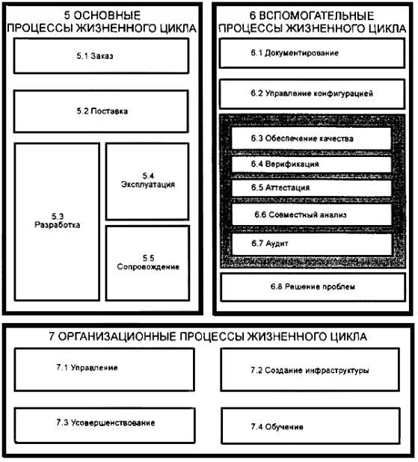
Основные процессы жизненного цикла:
- Процесс заказа. Определяет работы заказчика, то есть организации, которая приобретает систему, программный продукт или программную услугу.
- Процесс поставки. Определяет работы поставщика, то есть организации, которая поставляет систему, программный продукт или программную услугу заказчику.
- Процесс разработки. Определяет работы разработчика, то есть организации, которая проектирует и разрабатывает программный продукт.
- Процесс эксплуатации. Определяет работы оператора, то есть организации, которая обеспечивает эксплуатационное обслуживание вычислительной системы в заданных условиях в интересах пользователей.
- Процесс сопровождения. Определяет работы персонала сопровождения, то есть организации, которая предоставляет услуги по сопровождению программного продукта, состоящие в контролируемом изменении программного продукта с целью сохранения его исходного состояния и функциональных возможностей. Данный процесс охватывает перенос и снятие с эксплуатации программного продукта.
Вспомогательные процессы жизненного цикла:
- Процесс документирования. Определяет работы по описанию информации, выдаваемой в процессе жизненного цикла.
- Процесс Управление конфигурацией. Определяет работы по управлению конфигурацией.
- Процесс обеспечения качества. Определяет работы по объективному обеспечению того, чтобы программные продукты и процессы соответствовали требованиям, установленным для них, и реализовывались в рамках утвержденных планов. Совместные анализы, аудиторские проверки, верификация и аттестация могут использоваться в качестве методов обеспечения качества.
- Процесс верификации. Определяет работы (заказчика, поставщика или независимой стороны) по верификации программных продуктов по мере реализации программного проекта.
- Процесс аттестации. Определяет работы (заказчика, поставщика или независимой стороны) по аттестации программных продуктов программного проекта.
- Процесс совместного анализа. Определяет работы по оценке состояния и результатов какой-либо работы. Данный процесс может использоваться двумя любыми сторонами, когда одна из сторон (проверяющая) проверяет другую сторону (проверяемую) на совместном совещании.
- Процесс аудита. Определяет работы по определению соответствия требованиям, планам и договору. Данный процесс может использоваться двумя сторонами, когда одна из сторон (проверяющая) контролирует программные продукты или работы другой стороны (проверяемой).
- Процесс решения проблемы. Определяет процесс анализа и устранения проблем (включая несоответствия), независимо от их характера и источника, которые были обнаружены во время осуществления разработки, эксплуатации, сопровождения или других процессов.
Организационные процессы жизненного цикла:
- Процесс управления. Определяет основные работы по управлению, включая управление проектом, при реализации процессов жизненного цикла.
- Процесс создания инфраструктуры. Определяет основные работы по созданию основной структуры процесса жизненного цикла.
- Процесс усовершенствования. Определяет основные работы, которые организация (заказчика, поставщика, разработчика, оператора, персонала сопровождения или администратора другого процесса) выполняет при создании, оценке, контроле и усовершенствовании выбранных процессов ЖЦ.
- Процесс обучения. Определяет работы по соответствующему обучению персонала.
Процесс адаптации.
Процесс адаптации является процессом применения положений настоящего стандарта к условиям реализации конкретного программного проекта. Данный процесс состоит из следующих работ:
- определение условий выполнения проекта;
- запрос исходных данных;
- выбор процессов, работ и задач;
- документирование решений по адаптации и их обоснование

- Отечественный стандарт ГОСТ 34.

ГОСТ 34 — это серия российских стандартов, регламентирующих создание автоматизированных систем (АС):
- ГОСТ 34.201-89 «Информационная технология. Комплекс стандартов и руководящих документов на автоматизированные системы. Виды, комплектность и обозначение документов при создании автоматизированных систем»;
- ГОСТ 34.601-90 «Комплекс стандартов на автоматизированные системы. Автоматизированные системы. Стадии создания»;
- ГОСТ 34.602-89 «Информационная технология. Комплекс стандартов на автоматизированные системы. Техническое задание на создание автоматизированной системы»;
К документированию относятся стадии:
- техническое задание (ТЗ);
- эскизное проектирование (ЭП);
- техническое проектирование (ТП);
- рабочая документация (РД).
На стадии ТЗ проводят разработку ТЗ на АС или ТЗ на часть АС. ТЗ содержит цели разработки, порядок создания АС, функциональные требования, требования к документированию и т. д.
Стадия ЭП идёт после разработки ТЗ. Включает в себя документы, в которых прописываются предварительные проектные решения.
Стадия ТП основывается на документах ЭП. Документы Технического проекта содержат полное описание будущей АС «со всех сторон»: описание архитектуры, структур баз данных, описание интеграций, ролевая модель и т.д., то есть все многообразие требований ТЗ должно находить отражение в документах ТП. У заказчика и исполнителя после изучения этих документов должна сформироваться единая точка зрения на разрабатываемую АС.
Рабочая документация предназначена для развёртывания и ввода в эксплуатацию системы.
Самый главный плюс ГОСТ 34 заключается в том, что это регламентированные стандарты, которые максимально полно описывают будущую АС со всех сторон и ракурсов.
Теперь рассмотрим минусы ГОСТ 34:
- Стандарты ГОСТ 34 серии были выпущены в конце 80-х и в начале 90-х годов. Несмотря на то, что составлялись они очень кропотливо и долгое время «обкатывались» на реальных проектах, на данный момент они содержат устаревшие понятия и подходы. Например, документ «Чертеж формы документа (видеокадра)». Раньше на предприятиях в советское время были огромные матричные принтеры, которые стояли в машинных залах, и формы документов должны были удовлетворять определенным условиям.
- Стандарты содержат словесные обороты, которые сейчас уже не используются. Например, «Организация внемашинной информационной базы», «Технологический процесс сбора и обработки данных на периферийных устройствах при децентрализованной обработке данных», «Ведомость машинных носителей информации», «Описание технологического процесса обработки данных (включая телеобработку)». Это рудименты прошлого! Но данные разделы должны присутствовать и быть обязательно заполнены.
Но время не стоит на месте, и ГОСТ 34 тоже подвергается изменению. В конце 2021 Росстандарт обновил стандарты ГОСТ 34 серии. Но, как бывает очень часто, появились новенькие шифры документов, а содержание осталось прежним. Например, РД 50 отменили аж в 2019 году, 3 года была тишина, и с апреля 2022 вводится в действие новый стандарт со старым содержанием.

- Методика Оracle CDM.

Методика Oracle CDM (Custom Development Method) – методология разработки прикладных ИС, основанная на принципе «Model-Driven Development» (разработка, управляемая моделями) и ориентированная на создание заказных решений с использованием технологий Oracle. Основу CASE-технологии и инструментальной среды фирмы Oracle составляют:
– методология структурного нисходящего проектирования, при которой разработка прикладной системы представляется в виде последовательности чётко определённых этапов;
– поддержка всех этапов жизненного цикла прикладной системы, начиная с самых общих описаний предметной области до получения и сопровождения готового программного продукта;
– ориентация на реализацию приложений в архитектуре клиент-сервер с использованием всех особенностей современных серверов баз данных;
– наличие централизованной базы данных, репозитория, для хранения спецификаций проекта прикладной системы на всех этапах её разработки. Такой репозиторий представляет собой базу данных специальной структуры, работающую под управлением СУБД Oracle;
– возможность одновременной работы с репозиторием многих пользователей;
– автоматизация последовательного перехода от одного этапа разработки к следующему. Для этого предусмотрены специальные утилиты, с помощью которых можно по спецификациям концептуального уровня (модели предметной области) автоматически получать первоначальный вариант спецификации уровня проектирования (описание структуры БД и состава программных модулей), чтобы на его основе после всех необходимых уточнений и дополнений автоматически генерировать готовые к выполнению программы;
– автоматизация различных стандартных действий по проектированию и реализации приложения: предусматривается генерация многочисленных отчётов по содержимому репозитория, обеспечивающих полное документирование текущей версии системы на всех этапах её разработки; с помощью специальных процедур предоставляется возможность проверки спецификаций на полноту и непротиворечивость.
Эта методика возникла как развитие разработанной версии Oracle CASE-Method (Custom Development Method), известной по использованию Oracle CASE (ныне Designer/2000) и книгам Р. Баркера. CDM теснейшим образом опирается на использование инструментария Oracle.
Согласно этой методике ЖЦ формируется из определённых этапов (фаз) проекта и процессов, каждый из которых выполняется в течение нескольких этапов.
Методика выделяет следующие этапы ЖЦ:
- анализ: формулирование детальных требований к прикладной системе;
- проектирование: преобразование требований в детальные спецификации системы;
- реализация: написание и тестирование приложений;
- внедрение: установка новой прикладной системы, подготовка к началу эксплуатации;
- эксплуатация: поддержка и слежение за приложением, планирование будущих функциональных расширений.
Методика CDM выделяет следующие процессы:
- RD - Определение производственных требований,
- ES - Исследование существующих систем,
- TA - Определение технической архитектуры,
- DB - Проектирование и построение БД,
- MD - Проектирование и реализация модулей,
- CV - Конвертирование данных,
- DO - Документирование,
- TE - Тестирование,
- TR - Обучение,
- TS - Переход к новой системе,
- PS - Поддержка и сопровождение.
Процессы состоят из последовательностей задач, задачи разных процессов взаимосвязаны явно указанными ссылками. CDM наиболее сильно связан с методикой "Oracle PJM" по организации управления проектом.
Особенности стандарта:
1) Степень адаптивности CDM ограничивается тремя моделями ЖЦ: "классическая" (предусмотрены все работы/задачи и этапы), "быстрая разработка" (Fast Track), ещё более сильно ориентированная на использование инструментов моделирования и программирования Oracle, "облегчённый подход", рекомендуемый в случае малых проектов и возможности быстро прототипировать приложения. Методика не предусматривает: включение дополнительной задачи, которой нет в CDM, и её привязку к остальным; дополнительное удаление задачи (и порождаемых ею документов), не предусмотренное одной из трех моделей ЖЦ; изменение последовательности выполнения задач по сравнению с предложенной, тем более - по ходу процесса проектирования.
2) Все модели ЖЦ АС и ПО являются по сути каскадными; даже "облегчённый подход", несмотря на понятную итерационность выполнения действий по прототипированию, сохраняет общий последовательный и детерминированный порядок выполнения задач.
3) Степень обязательности: методика необязательна, но может считаться фирменным стандартом; при формальном применении степень обязательности полностью соответствует ограничениям возможностей адаптации.
4) Прикладная система рассматривается в основном как программно-техническая система - например, моменты организации выполнения вполне возможных оргструктурных преобразований, реально всегда происходящих при переходе к новой АС (вовсе не имеется в виду BPR!), и соответствующего обеспечения отсутствуют в этой методике.
5) Направленность на создание ИС с БД в достаточно традиционном понимании.

Каждый из этих подходов предлагает уникальные инструменты и принципы для управления процессами разработки, внедрения и сопровождения информационных систем.
ISO/IEC 12207 является международным стандартом, обеспечивающим универсальность и гибкость, что делает его применимым в глобальных проектах.
ГОСТ 34, как российский стандарт, чётко регламентирует этапы создания автоматизированных систем, что особенно важно для государственных заказов.
Методика Oracle CDM, в свою очередь, ориентирована на разработку заказных решений с использованием технологий Oracle, что делает её идеальным выбором для проектов, связанных с экосистемой Oracle.

